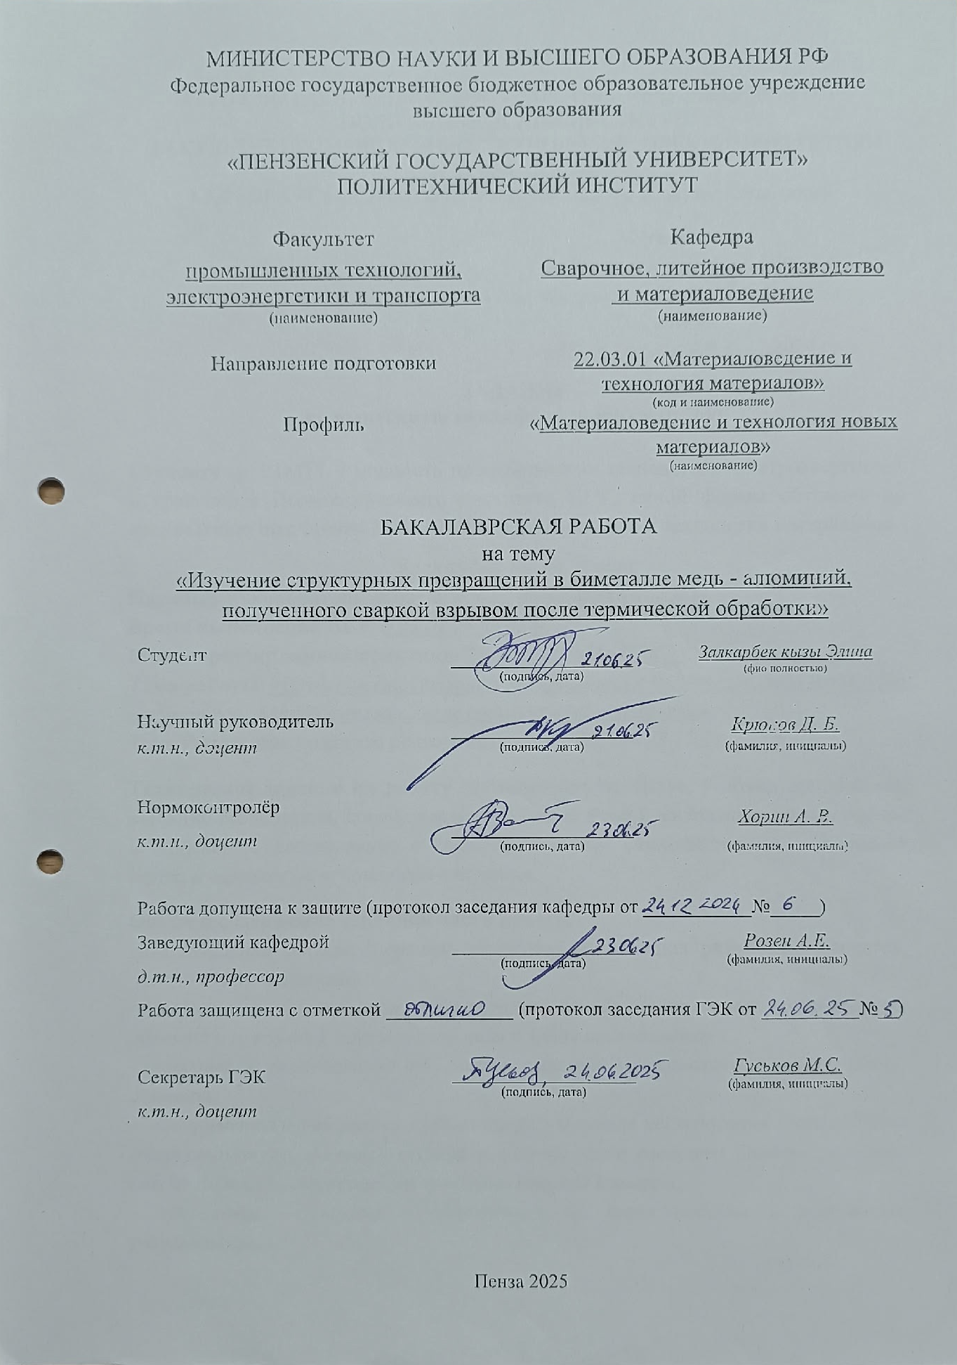

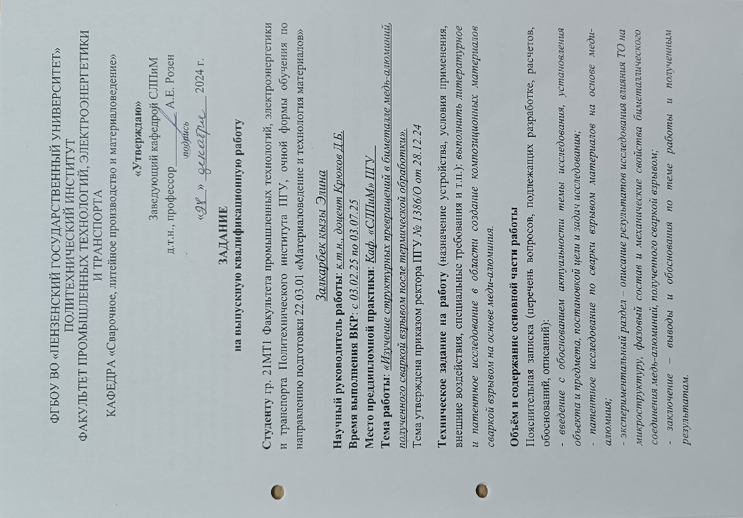

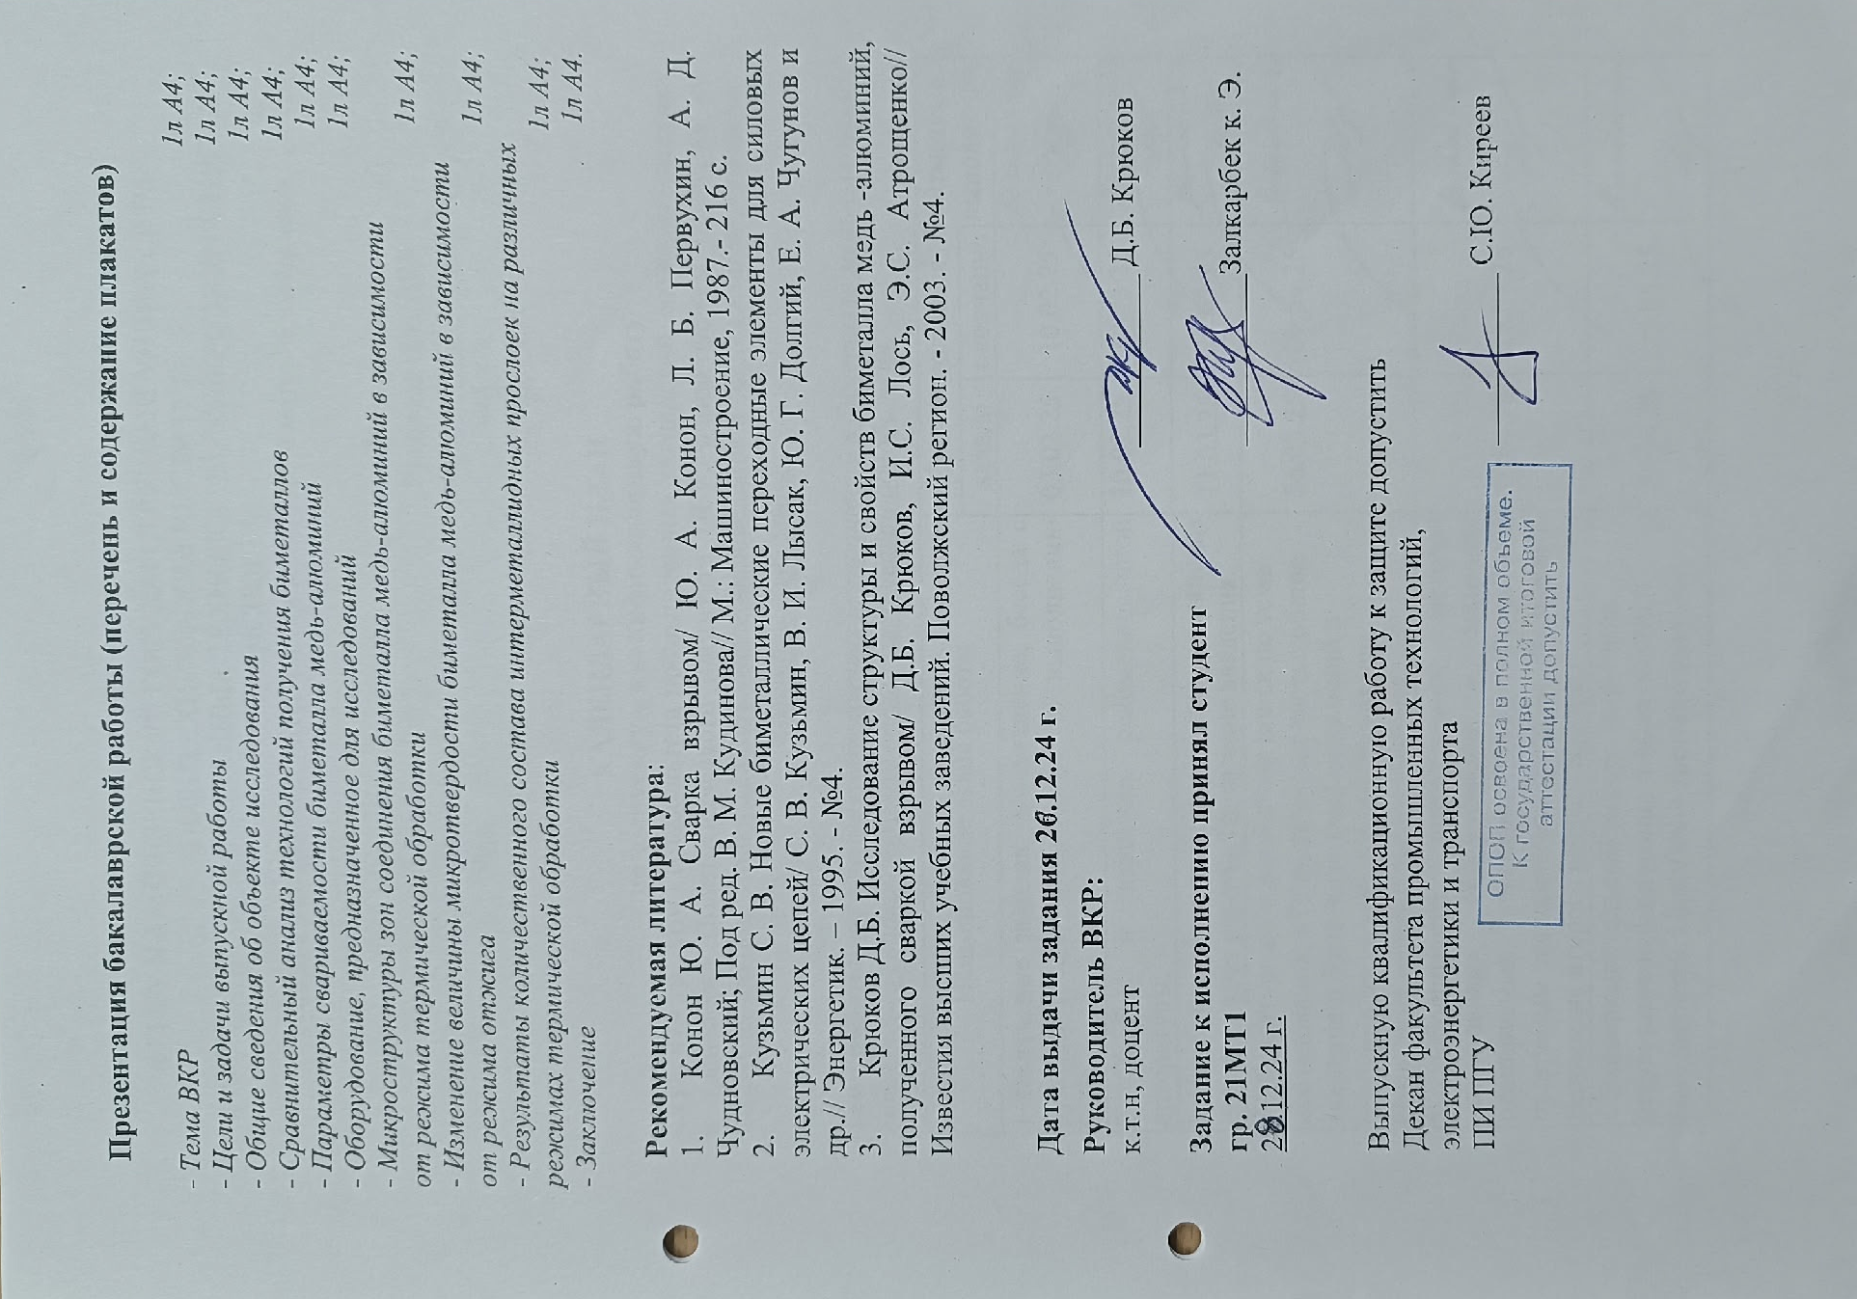

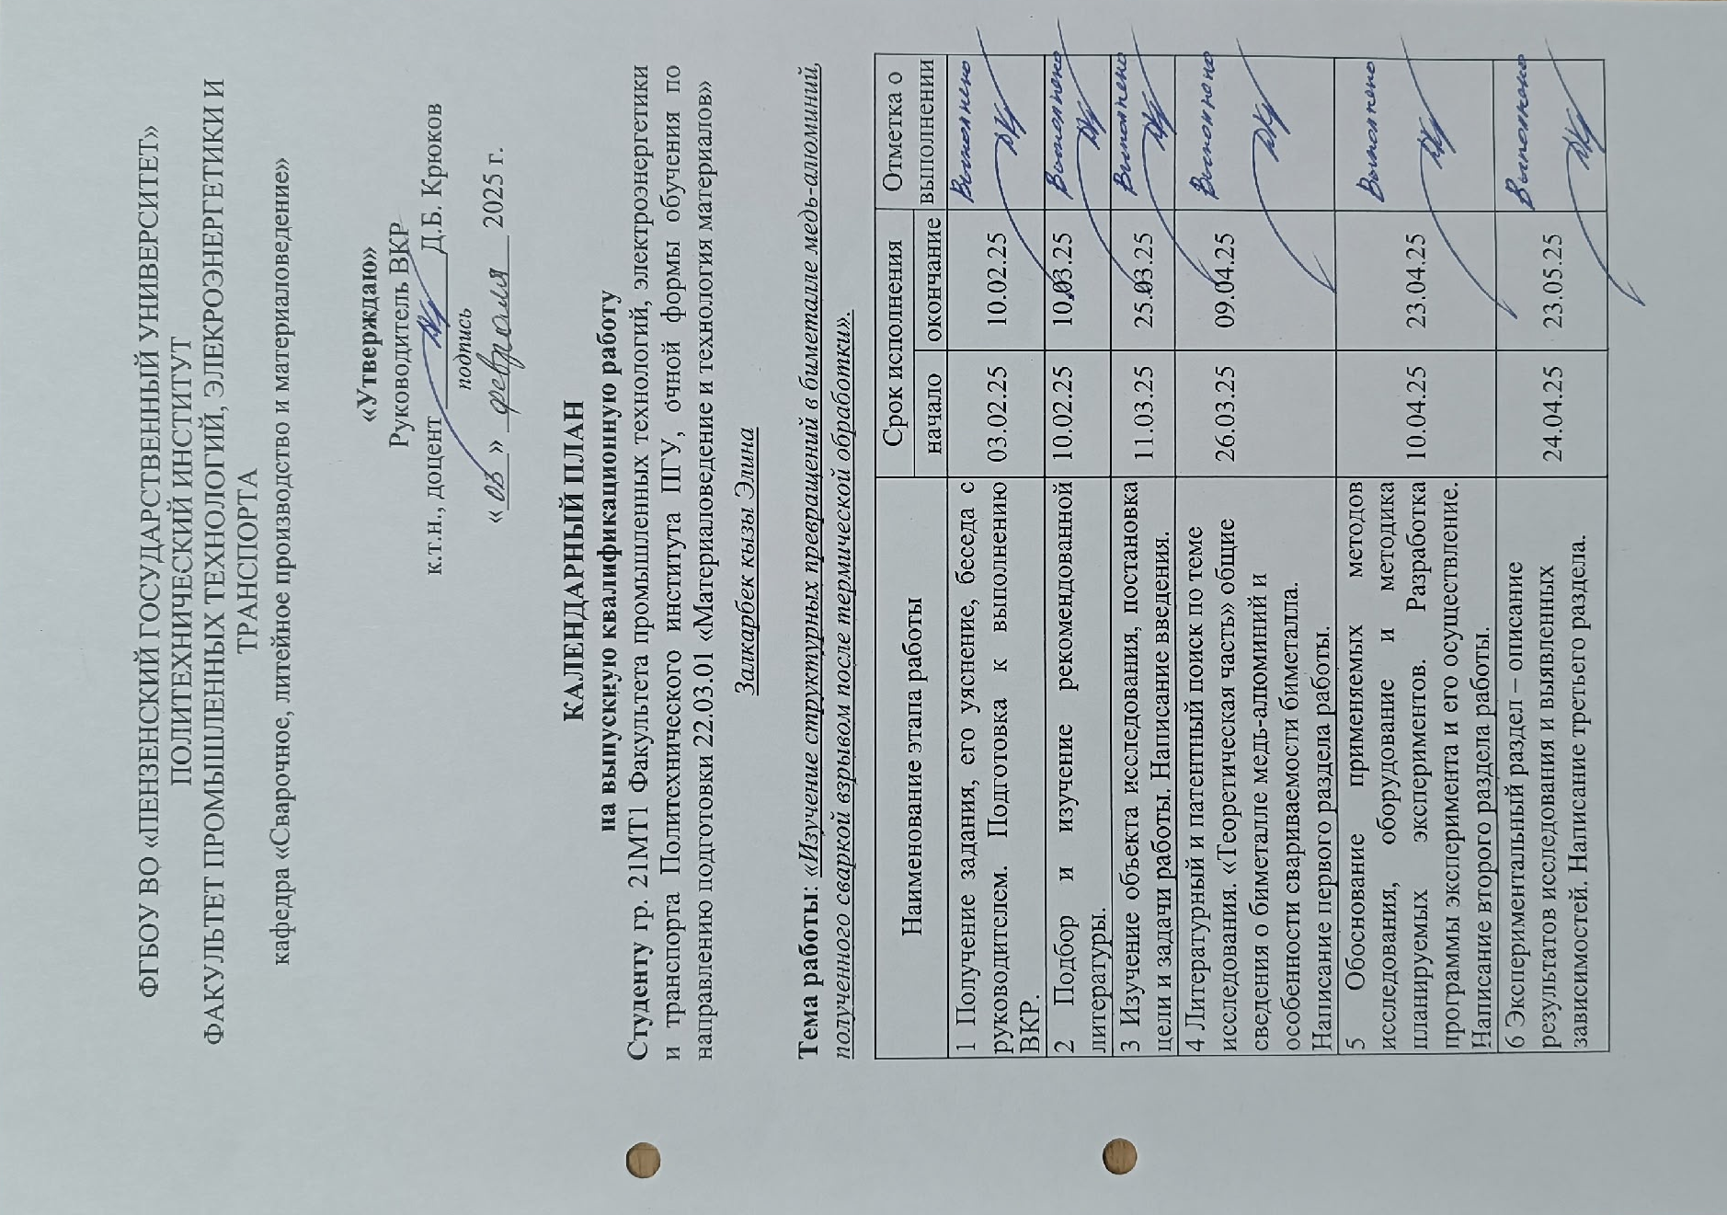

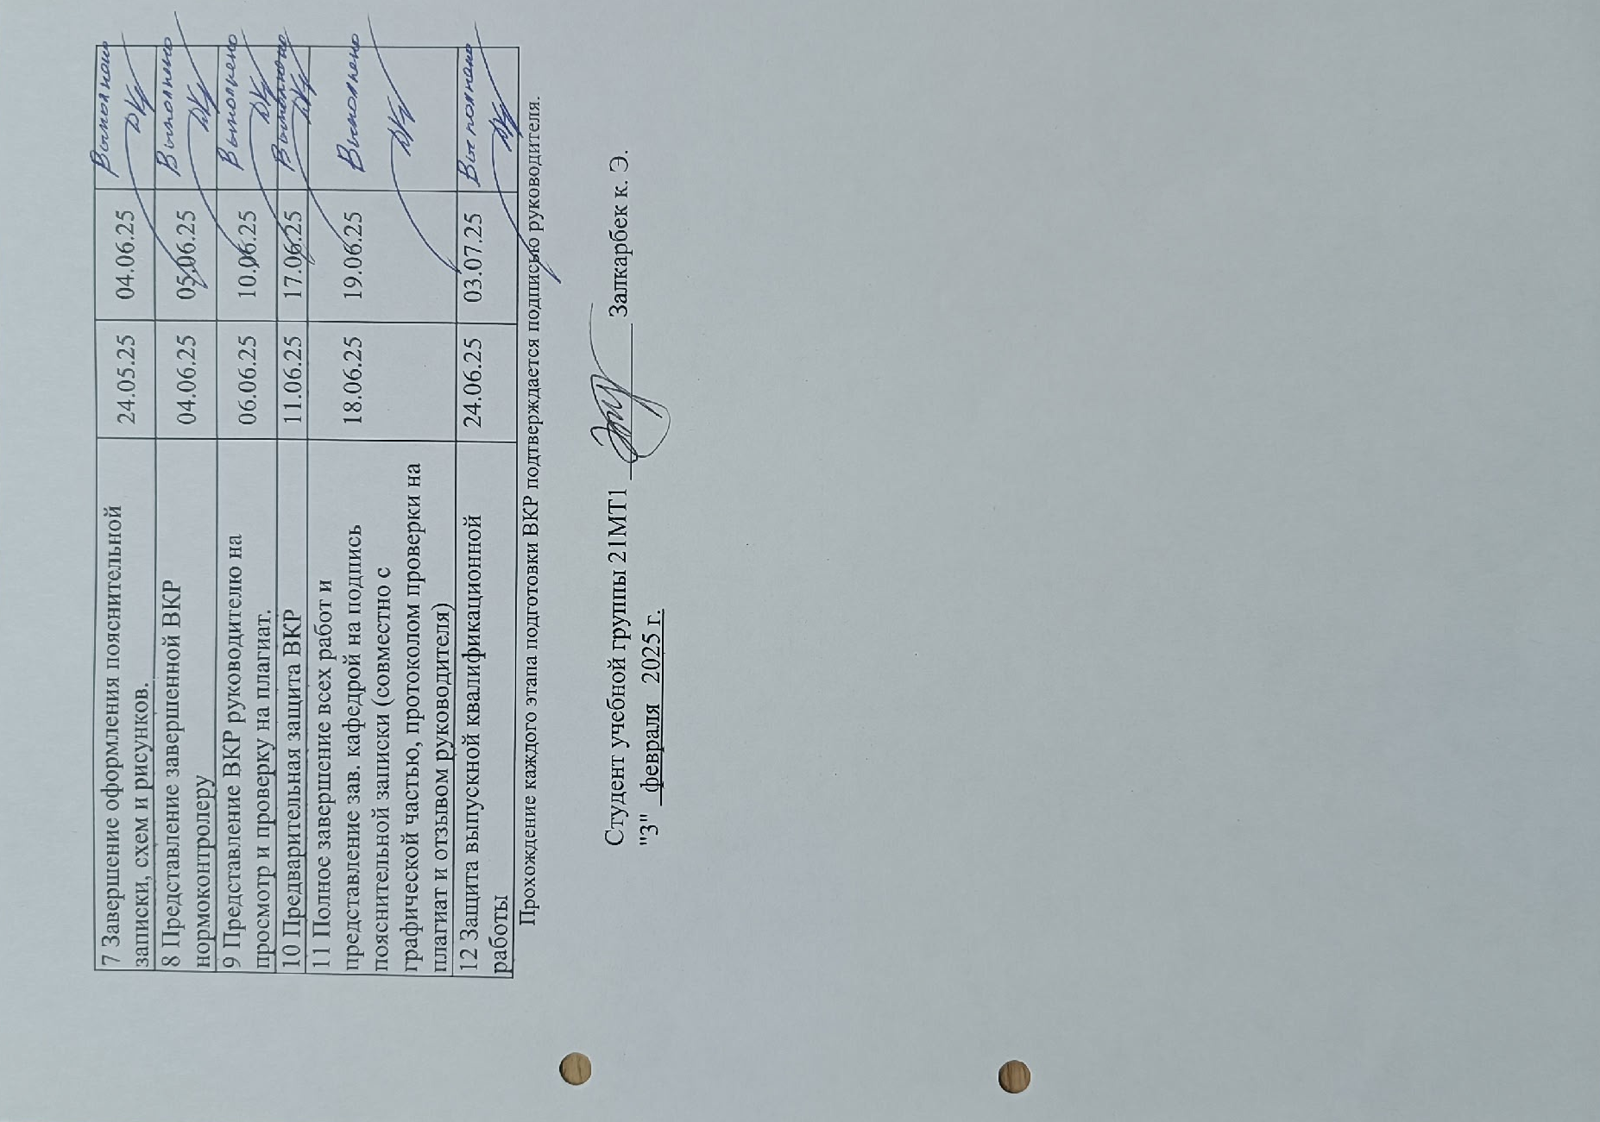

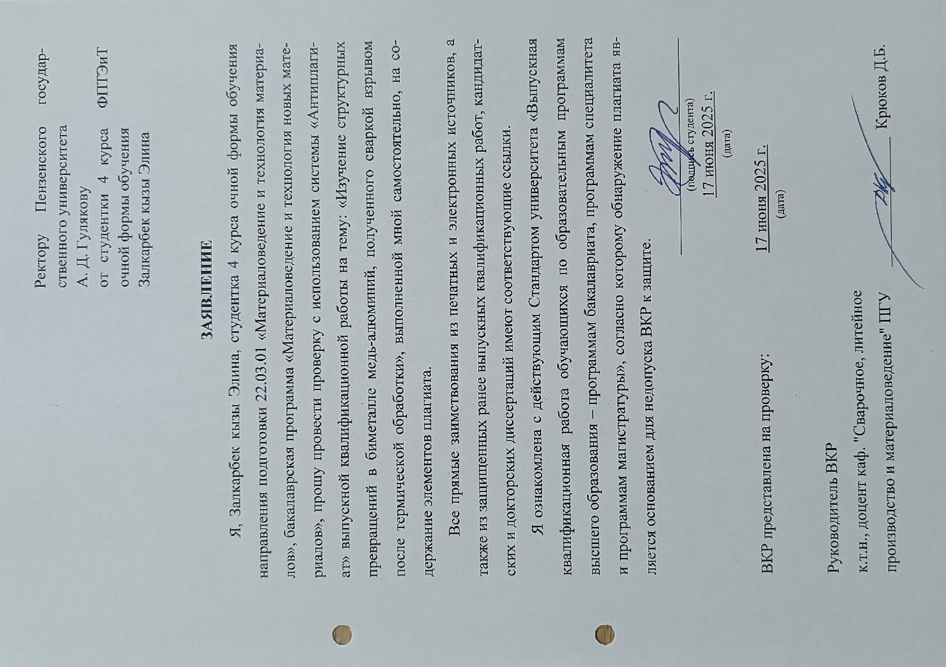

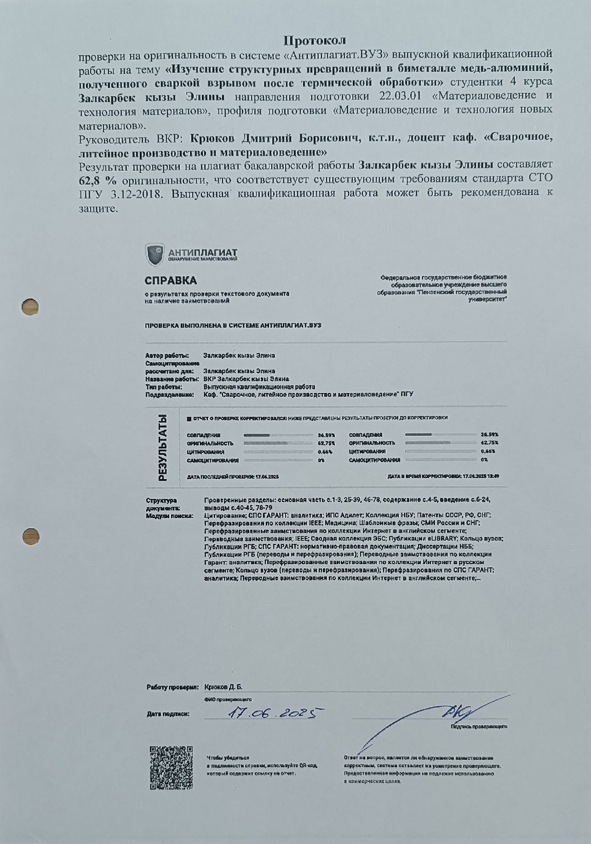

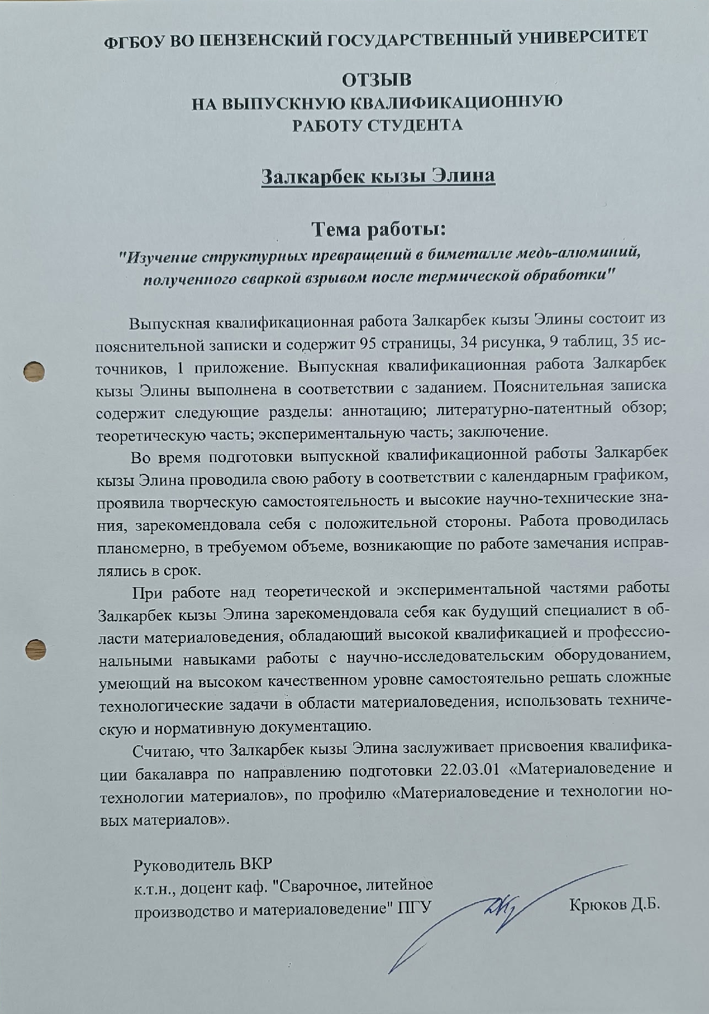

Аннотация
Выпускная квалификационная работа содержит 95 стр., 34 рис., 9 табл., 35 использованных источников, 1 прил.
БИМЕТАЛЛ, СВАРКА ВЗРЫВОМ, ПРОЧНОСТЬ СОЕДИНЕНИЯ, ИНТЕРМЕТАЛЛИД, ФАЗА, ТЕРМИЧЕСКАЯ ОБРАБОТКА, МИКРОСТРУКТУРНЫЙ АНАЛИЗ
Цель работы - исследовать, как режимы термической обработки влияют на структуру и свойства биметалла медь - алюминий, созданного сваркой взрывом.
Выпускная квалификационная работа бакалавра посвящена изучению структуры биметалла медь-алюминий, полученного методом сварки взрывом, после термической обработки.
Основные задачи:
а) Провести аналитический обзор технологий получения биметаллов, обосновав выбор сварки взрывом для соединение меди и алюминия.
б) Подобрать методики, оборудование и приборы для исследования.
в) Изучить влияние термообработки на образование и рост интерметаллидных прослоек в зоне соединения.
г) Исследовать изменение микротвердости биметалла и определить состав интерметаллидных фаз, возникающих при нагреве.
д) Проанализировать диффузионные процессы, происходящие в биметалле во время термообработки.
е) Выбрать оптимальный режим термической обработки, который позволит восстановить технологические и эксплуатационные свойства биметалла без образования хрупких интерметаллидов.
Работа направлена на поиск наилучших условий обработки, обеспечивающих высокую прочность и надёжность соединения медь - алюминий.
Объект исследования - биметалл медь - алюминий, изготовленный методом сварки взрывом.
Основные результаты работы:
- Изучены свойства, применение и способы производства биметаллов, включая соедиение медь - алюминий. Подобраны методики и оборудование для исследования структуры и свойства биметалла.
- Проведены экспериментальные исследования в соответствии с выбранными методами.
- Оценено влияние интерметаллических фаз на характеристики биметалла медь - алюминий.
Работа позволила определить, как термическая обработка и образование интерметаллидов влияют на свойства соединения, что важно для его практического применения.

Содержание
Введение...........................................................................................................................6
1 Литературно - патентный обзор..................................................................................8
1.1 Биметаллы. Общие сведения. Классификация биметаллов............................8
1.2 Технология изготовления биметаллов............................................................11
1.2.1 Технология изготовления биметаллов способом горячей сваркой прокаткой...........................................................................................................11
1.2.2 Технология изготовления биметаллов холодной сваркой прокаткой...........................................................................................................14
1.2.3 Литейный метод изготовления биметаллов..........................................16
1.2.4 Технология изготовления биметаллов методом сварки взрывом..............................................................................................................17
1.2.4.1 Классификация и характеристика дефектов при сварке взрывом........................................................................................................25
1.2.4.2 Особенности механизма образования, соединения разнородных металлов в процессе сварки взрывом.......................................................27
1.3 Термическая обработка биметаллов...............................................................32
1.4 Патентный поиск...............................................................................................34
Выводы по главе 1.........................................................................................................39
2 Теоретическая часть...................................................................................................40
2.1 Биметалл медь - алюминий. Структура, свойства и применение................40
2.2 Методы исследования и используемое оборудование..................................46
2.2.1 Методика термической обработки.........................................................46
2.2.2 Методика анализа микроструктуры .......................................................47
2.2.3 Методика определения микротвердости...............................................51
Выводы по главе 2.........................................................................................................55
3 Экспериментальная часть..........................................................................................55
3.1 Влияние термической обработки на формирование интерметаллидных прослоек в медно - алюминиевых сварных соединениях....................................55
3.2 Анализ изменения микротвердости и состава интерметаллидных фаз в
медно - алюминиевом биметалле после термической обработки......................61
3.3.Исследование диффузионных процессов в медно-алюминиевом
биметалле при термической обработки................................................................70
Выводы по главе 3.........................................................................................................76
Заключение.....................................................................................................................77
Список использованных источников...........................................................................78
Приложение....................................................................................................................82

Введение

Биметаллические материалы представляют собой композиции из двух слоёв различных металлов или сплавов, таких как сталь -алюминий, титан - молибден и другие аналогические сочетания. Их применение позволяет решать две важные задачи: экономить дорогостоящие и дефицитные металлы, а также создавать материалы с новыми свойствами, объединяющими преимущества исходных компонентов.
Основными областями применения биметаллов являются: нефтехимическая промышленность (реакторы, колонны, сосуды и т.п.), энергетика и атомная промышленность (теплообменное оборудование, трубные решётки и т.п.), судостроение (корпусные конструкции и топливные системы, и т.п.).
В промышленности используются различные методы производства биметаллов:
а) Совместная прокатка или прессование;
б) Литьевые технологии (заливка расплава); в) Гальваническое осаждение;
г) Электронаплавка для инструментальных сплавов.
Особое место среди этих методов занимает сварка взрывом - перспективная технология, позволяющая соединять практически любые комбинации металлов без ограничений по размерам. Суть процесса заключается в высокоскоростном соударении металлических пластин, инициируемом направленным взрывом, что обеспечивает прочное соединение на атомарном уровне.
Ключевые преимущества сварки взрывом: возможность соединения металлов, несовместимых с другими методами; сохранение исходных свойств материалов; экономия дорогостоящих компонентов; высокая прочность соединений.
После сварки биметаллические композиции часто подвергают термической обработке, которая может существенно изменять их свойства. Особенно актуально изучение этих процессов для системы медь - алюминий, широко применяемой в электротехнике и теплообменном оборудовании.

Целью данной работы является исследование структурных изменений в биметалле медь - алюминий, полученном сваркой взрывом, при различных режимах термической обработки. Это исследование имеет важное практическое значение для оптимизации технологических процессов и расширения областей применения биметаллических материалов.

1 Литературно - патентный обзор

1.1 Биметаллы. Общие сведения. Классификация биметаллов

Биметалл представляет собой прочно соединённый композитный материал, состоящий из двух различных металлов и сплавов. В таком материале слои образуют монолитную структуру с чёткой границей соединения по всей площади контакта. Материалы состоящие из трёх или более слоёв различных сплавов или металлов, не отличаются от двухслойного биметалла, а также называются биметаллами, хотя технически правильнее было бы называть их многослойными композитами [1].
В промышленности биметаллы классифицируют по функциональному назначению: коррозионностойкие (для работы в агрессивных средах), антифрикционные (снижающие трение в узлах машин), износостойкие (для деталей с повышенным износом), инструментальные (для режущего инструмента), самозатачивающиеся (с особыми свойствами кромки), контактные (в электротехнических применениях), термобиметаллы (с термочувствительными свойствами). Такое разнообразие видов объясняется уникальной возможностью комбинировать свойства разных металлов в одном материале.
Коррозионностойкие биметаллы в большинстве случаев в качестве основы имеет углеродистую или низколегированную сталь, а в качестве плакирующего слоя - коррозионностойкие стали, медные и никелевые сплавы, медь, никель, титан, алюминий и некоторые другие металлы и сплавы. Ключевым параметром таких материалов является его высокая устойчивость к агрессивным средам; типовые размеры: толщина листов от 4 до 160 мм, ширина до 2400 мм; для плакирующего слоя от 5 до 25% от общей толщины.
Способностью слоистого металла противостоять коррозии в той или иной среде определяется область его применения.
Основные области применения:
В химическом машиностроении эти материалы используют для производства: кристаллизаторов и вакуум-аппаратов, реакторов и теплообменников, варочных котлов и резервуаров, реакционных колонн и автоклавов, оборудования для среднекислотных производств.
Особые случаи применения:
а) Биметаллы со сталями 08Х17Т и 15Х25Т:
  - Применяются в химической аппаратуре, работающей под давлением и при высоких температурах;
  - Компенсируют низкую ударную вязкость хромистых сталей в зоне сварного шва;
  - Позволяют использовать относительно недорогие коррозионностойкие стали.
б) Сталь - никелевые биметаллы:
  - Используются в алюминиевой промышленности;
  - Применяются для изготовление электролизных ванн.
Такие биметаллические решения позволяют сочетать прочностные характеристики стали с коррозионной стойкостью других металлов, что делает их незаменимыми в агрессивных производственных средах.
Антифрикционные биметаллы представляют собой двухслойные материалы толщиной от 2,2 до 6,2 мм, специально разработанные для производства подшипниковых вкладышей. Их применение позволяет значительно сократить расход цветных металлов по сравнению с цельнометаллическими подшипниками.
Конструктивные особенности:
- Основной слой: низкоуглеродистая сталь (обеспечивает механическую прочность);
- Плакирующий слой: антифрикционные сплавы (обеспечивают низкий коэффициент трения).
В настоящее время производятся следующие биметаллы для подшипников скольжения: сталь + свинцовая бронза, сталь + алюминиевые сплавы (АСМ, АО - 20- 1, АС - Щ), сталь + баббиты, сталь + латунь, сталь + медь.
Использование таких биметаллических композиций позволяет оптимально сочетать прочностные характеристики стали с антифрикционными свойствами цветных металлов и сплавов, что делает их экономически выгодным решением для подшипников скольжения.
Биметаллические материалы нашли широкое применение в электротехнической промышленности, где используются в качестве проводников и элементов контактных устройств. Их ключевые преимущества включают:
а) Оптимальное сочетание характеристик:
  - Высокая электропроводность;
  - Достаточная механическая прочность;
  - Экономия дорогих проводниковых материалов (меди, серебра, алюминия).
б) Дополнительные преимущества:
  - Снижение массы изделий;
  - Повышенная коррозионная стойкость.
Основные виды биметаллических проводников:
а) Медно - стальная проволока (медное покрытие + стальная сердцевина):
  - Сохраняет высокую проводимость чистой меди;
  - Более экономична и прочна.
б) Сталеалюминиевые провода:
  - Применяются в контактных сетях трамваев и троллейбусов;
  - Используются для контактных тросов железных дорог [2,3].
Большие перспективы имеет применение биметаллов для изготовления неразъемных контактов в электрических цепях. Именно на контакты приходится основная доля потерь электроэнергии в токонесущих деталях. Особый интерес представляет использование биметаллов для создания неразъемных электрических контактов, поскольку:
а) Контакты - основной источник потерь электроэнергии;
б) Биметаллические решения позволяют:
  - Соединять разнородные металлы в шинопроводах и электродах;
  - Обеспечивать надёжное коммутационное соединение;
  - Экономить дорогостоящие проводниковые материалы;
  - Увеличивать механическую прочность токоведущих элементов.
Такие композитные материалы оптимально сочетают электротехнические и механические свойства, что делает их незаменимыми в современной электротехнике [4].
Термобиметаллы широко используются в производстве чувствительных элементов для различных устройств, таких как тепловые приборы, регуляторы температуры и времени, компенсаторы, измерительные приборы (амперметры, ваттметры), а также сигнализационные системы.
Ключевой характеристикой термобиметалла является термочувствительность -способность изменять форму при нагреве. Чтобы добиться максимального изгиба, необходимо выбирать материалы с большой разницей коэффициентов линейного расширения. При этом важно, чтобы физико-механические свойства компонентов обеспечивали:
- прочное соединение по всей контактной поверхности;
- возможность механической обработки (штамповки, резки, сварки и др.);
- отсутствие остаточной деформации;
- стабильность электрического сопротивления и термочувствительности [1,3].
Таким образом, правильный подбор материалов и соблюдение технологических требований позволяют создавать надёжные и долговечные термобиметаллические элементы для различных применений.

1.2 Технология изготовления биметаллов
1.2.1 Технология изготовления биметаллов способом горячей сваркой
прокаткой

Биметаллы, полученные методом горячей прокатки, широко применяются в промышленности для производства листов, полос, а также фасонных профилей, прутков и проволоки.
Исходная заготовка представляет собой пакет, состоящих из двух слоёв металла (например, слябов и пластин). В зависимости от требуемого результата используют разные типы пакетов: одинарные - для изготовления одного биметаллического листа (рисунок 1.1, а); двойные симметричные - для получения
двух листов одинаковой толщины (рисунок 1.1, б); двойные несимметричные - для производства двух листов разной толщины (рисунок 1.1, в); тройные - позволяют получить три листа, из которых два двухслойные, а один трехслойный (рисунок 1.1, г).
Данный метод обеспечивает высокую прочность соединения слоёв и широкие возможности для дальнейшей обработки биметаллических изделий.
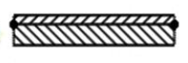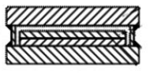
а) б)
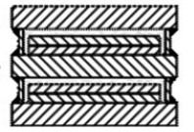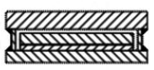
г) в)
Рисунок 1.1 - Схемы одинарного (а), двойного симметричного (б), двойного несимметричного (в) и тройного (г) пакетов

Наибольшее распространение в промышленности получила схема симметричного двойного пакета, которая активно применяется как на российских, так и зарубежных предприятиях при изготовлении толстолистового биметалла.
Технологические параметры производства:
а) Для создания коррозионностойких двухслойных листов толщиной от 4 до 25 мм (по ГОСТ 10885-75) используют четырехслойные пакеты начальной толщиной от 8 до 50 мм.
б) Для обеспечения надёжного соединения слоёв требуется от 5 до 7 кратное обжатие. Например, чтобы получить готовый лист толщиной 25 мм, исходная толщина пакета должна составлять от 250 до 350 мм.
в) Толщина слябов основного слоя (обычно от 100 до 150 мм) рассчитывается как удвоенная сумма толщин основного и плакирующего слоёв.
Ширина и длина слябов основного слоя обусловливают ширину и длину пакета. Желательно иметь максимально возможную ширину и длину слябов основного и плакирующего металлов, так как увеличение площади заготовок, позволяет снизить процент окисленных кромок и повысить выход годной продукции.
Оптимальные размеры слябов применяемых для основного слоя, составляет : ширина от 700 до 1200 мм, длина от 1700 до 2500 мм.
Для основного слоя берут стальные заготовки (углеродистую или низколегированную сталь). Их сначала выравнивают на прессе, затем обрабатывают одну из широких сторон. После обработки поверхность тщательно очищают: удаляют жир, промывают и сушат в специальных камерах или просто на стеллажах.
Параллельно готовят защитный (плакирующий) слой. Его нарезают из толстых листов. Толщину этих пластин рассчитывают заранее, учитывая:
- какую толщину должен иметь готовый биметаллический лист;
- какой толщины нужен на защитный слой.
Такой подход позволяет одновременно готовить оба слоя, что ускоряет весь процесс производства.
Для защиты от окисления при нагреве заготовки герметизируют по контуру сварным швом. В некоторых случаях процесс проводят в защитной среде (вакууме или инертном газе).
Нагрев осуществляют в нагревательных колодцах, методических или камерных печах (газовых, мазутных). Температура нагрева очень высокая от 1200 до 1250°С, особенно для распространённых комбинаций сталей (углеродистая или низколегированная сталь + коррозионностойкая сталь).
Прокатку выполняют на стандартных листовых станах, аналогичных используемым для монометаллических листов.
Завершающие операции при производстве толстого биметаллического листа включают термообработку (нормализацию или высокий отпуск), обрезку кромок (боковых и торцовых), разделение листов (для парных пакетов), правку, очистку поверхности (травление или дробеструйную обработку).
В России методом горячей прокатки производят коррозионностойкие биметаллы, износостойкие листы для сельхозтехники и горного оборудования, заготовки для холодной прокатки (подшипниковые, электротехнические и другие биметаллы).
Этот метод позволяет создавать прочные многослойные материалы с заданными свойствами, широко используемые в промышленности.

1.2.2 Технология изготовления биметаллов холодной сваркой прокаткой

Холодная прокатка применяется для создания двух- или трехслойных биметаллов, где стальная основа сочетается с плакирующим слоем из цветных металлов. Она позволяет соединять разные виды металлов, создавая композиции с уникальными свойствами. В основе технологии лежит принцип холодной сварки - соединения металлов без нагрева за счёт сильного давления. Для этого берут стальную основу (обычно низкоуглеродистую сталь марки 08КП), накладывают сверху слой цветного металла (чаще всего алюминиевые сплавы АСМ или алюминиево - оловянистые), после пропускают через прокатный стан под огромным давлением.
Ключевые особенности процесса: поверхности металлов должны быть идеально чистыми (любые загрязнения ухудшают сцепление), требуется значительное обжатие (до 50% от исходной толщины), процесс проходит без нагрева, при комнатной температуре.
Преимущества технологии: экономия дорогих цветных металлов, возможность создавать материалы заданными свойствами, высокая прочность соединения слоёв, широкие возможности для промышленного применения. В России этот метод активно используют на многих предприятиях, что позволяет производить качественные и конкурентоспособные биметаллические материалы для различных отраслей промышленности.
Этим методом, в частности, в больших количествах получают полосовой антифрикционный биметалл толщиной от 2,2 до 6,2 мм. Из биметаллических полос изготавливают вкладыши подшипников для двигателей тракторов и комбайнов. Основа биметалла - низкоуглеродистая сталь марки 08КП по ГОСТ1050-74, плакирующий слой - сплав АСМ системы Al - Sb - Mg по ГОСТ4784-74 или алюминиево - оловянистый сплав.
Для производства биметалла методом холодной прокатки берут две разные металлические пластины: основная пластина - стальная, толщиной от 7 до 14 мм; верхний слой - специальный сплав АСМ (алюминиевый сплав), толщиной 4 - 5 мм. Эти два пластины складываются вместе, но не симметрично - стальный слой всегда толще. Получается такая конструкция, где снизу толстая сталь, а сверху тоньше - сплав АСМ.
Поэтапность производства биметалла методом холодной прокатки:
а) подготовка контактных поверхностей составляющих биметалла (травление, зачистка) и сборка биметаллических пакетов с помещением между составляющими тонкой фольги из чистого алюминия для облегчение процесса образовании соединения;
б) холодная прокатка на двухвальковом стане с обжатием 45 - 50% за один проход;
в) промежуточный отжиг биметаллического раската в электрических печах при 320 - 330°С в течении 1 часа;
г) холодная прокатка полос;
д) калибровка биметаллических полей для получения хорошей планшетности и обеспечения требуемых допусков по толщине;
е) правка полос на правильных машинах;
ж) окончательный отжиг биметалла в электрических печах при 450 - 460°С в течение 3 часов с последующим медленным охлаждением с печью;
з) резка биметаллических полос на заданные размеры;
и) испытания биметалла на прочность соединения слоёв и на соотношение слоёв, твёрдость и контроль качества поверхностей. Метод совместной холодной прокатки применяют и для получения биметаллов из пластичных металлов, например Cu + Al, Al + Ti, Al + латунь, и изделий относительно малой толщины, например тонких лент биметаллов сталь + алюминий (АЖ), алюминий + сталь + алюминий (АЖА) и алюминий + сталь + никель (ЛЖИ), используемых в электровакуумной промышленности, а также для получения биметаллических лент сталь + медь и сталь + латунь [5,6].

1.2.3 Литейный метод изготовления биметаллов

Данный метод является одним из старейших способов получения биметаллических материалов. Его суть заключается в создании двух - или многослойного слитка с последующей горячей деформацией. Метод позволяет позволяет производить как крупные слитки (массой до 13 тонн), так и небольшие заготовки весом в несколько килограммов.
Основные разновидности литейного метода:
а) Заливка расплавленного металла на твёрдую основу
1) В изложницу вертикально помещают пластину или стержень из одного металла и заливают его другим расплавленным металлом.
2) Применяется для изготовления:
2а) коррозионностойких биметаллов (сталь + нержавеющая сталь, сталь + медь);
2б) проводниковых материалов (сталь + медь);
2в) инструментальных и износостойких биметаллов (сталь + высокопрочная сталь).
б) Последовательная заливка двух металлов в одну изложницу
1) Используется для производства термочувствительных биметаллов в виде полос и лент.
в) Непрерывная разливка биметаллических заготовок
1) Позволяет получать плоские слябы или круглые заготовки.
2) Считается наиболее перспективным способом благодаря высокой эффективности.
Метод обеспечивает прочное соединение слоёв за взаимной диффузии металлов при высоких температурах [7].

1.2.4 Технология изготовления биметаллов методом сварки взрывом

Сварка взрывом - это метод соединения металлов за счет энергии, выделяющийся при детонации взрывчатого вещества. Этот способ имеет ряд преимуществ по сравнению с традиционными видами сварки:
а) Возможность соединения разнородных металлов - позволяет создавать биметаллические композиции из материалов, которые невозможно сварить другими методами.
б) Высокая прочность сварного шва - обеспечивает надёжное соединение слоёв.
в) Быстрота процесса - из-за кратковременного воздействия переходная зона между металлами очень тонкая (обычно несколько микрон).
г) Самоочищение поверхностей - в момент сварки загрязнения и оксидные плёнки удаляются без дополнительной обработки.
д) Экономическая выгодность - не требует сложного и дорогого оборудования, что снижает затраты на производство.
Таким образом, сварка взрывом является эффективным методом для получения высокопрочных биметаллических соединений с минимальными затратами [8].
В сварке взрывом применяются две основные схемы: параллельная (рисунок 1.2, а) и угловая (рисунок 1.2, б).
Процесс сварки взрывом.
а) Подготовка пластин:
- Неподвижная пластина (основной слой) закрепляется на опоре (бетон, металлическая плита и т.д.);
- Метаемая пластина (плакирующий слой) размещается над ней с небольшим зазором (параллельно или под углом γ);
- На метаемую пластину укладывается заряд взрывчатого вещества (ВВ) либо напрямую, либо через защитную прокладку.
б) Детонация и ударное воздействие:
- При порыве заряда детонационная волна распространяется со скоростью D, передовая энергию метаемой пластине;

- Под действием взрыва участки пластины разгоняются до скорости v₀ (сотни метров в секунду), поворачиваются и сталкиваются с неподвижной пластиной под углом γ;
- Точка контакта движется вдоль поверхности со скоростью v_{k}, формируя соединение.
в) Образование сварочного шва:
- В зоне соударения происходит очистка поверхностей от загрязнений и оксидонов;
В результате образуется прочное соединение с характерной волнообразной структурой, типичной для сварки взрывом.
Таким образом, правильный выбор параметров (угла, скорости, зазора) обеспечивает качественное сварное соединение разнородных металлов.
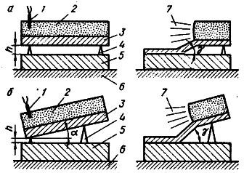
Рисунок 1.2 - Параллельная (а) и угловая (б) схемы сварки металлов взрывом: 1 - детонатор; 2 - заряд ВВ; 3 - метаемая пластина; 4 - установочный элемент; 5 - основная пластина; 6 - основание; 7 - продукты взрыва

На практике применяются различные схемы сварки взрывом которые различаются по нескольким ключевым параметрам:
а) Взаимное расположение пластин:
- параллельное;
- угловое;
- эквидистантное.

б) Форма соединяемых поверхностей:
- плоские;
- цилиндрические;
- криволинейные.
в) Количество метаемых элементов:
- односторонная сварка (одна пластина);
- батарейная (несколько пластин одновременно);
- многослойная.
г) Схема инициирования взрыва.
д) Соотношение размеров соединяемых пластин.
Наиболее распространены схемы с параллельным и угловым расположением пластин, которые используются при производстве биметаллических материалов. В этих схемах обычно более тонкую пластину метают на массивное основание.
Зазор (h) между пластинами - важнейший технологический параметр:
- Оптимальный зазор повышает прочность соединения за счёт правильных параметров соударения;
- Слишком большой зазор приводит к дефектам из-за избыточной энергии удара;
- Для большинства металлов диапазон оптимальных зазоров очень узкий;
- Величина зазора в основном зависит от толщины метаемой пластины, для некоторых пар металлов (например, сталь + серебро) прочность соединения не зависит от величины зазора в определённом диапазоне.
Для получения качественного и прочного соединения биметаллических листов крайне важно соблюдать равномерный зазор между соединяемыми поверхностями по всей площади. Оптимальная величина зазора зависит от типа используемых металлов и должна строго выдерживаться.
Последствия неравномерного зазора:
  - Изменения параметров соударения на разных участках поверхности;
  - Неоднородность структуры и механических свойств соединения;
  - Образование дефектов: непроваров, пузырей, разрушений плакирующего слоя;

Способы фиксации зазора:
Для поддержания стабильного расстояния между пластинами применяют опорные элементы, которые должны:
- Сохранять форму под весом плакирующего листа и заряда ВВ;
- Не смещаться при монтаже или транспортировке;
- Не ухудшать качество сварного соединения.
Распространённые методы создания зазора:
а) Механические распорки:
- Пенопластовые, глиняные или восковые столбики;
- Металлические шарики или мягкий порошок;
- Выштампованные выступы на одном из листов;
- Проволочные спирали или изогнутые ленты из мягких материалов.
б) Газовые методы:
- Нагнетание инертного газа (аргон, гелий) под давлением до 0,01 МПа.
- Недостатки: высокая стоимость газов и сложность герметизации стыка.
Поддержание равномерного зазора - одна из наиболее ответственных и сложных операций в технологии сварки взрывом. Выбор способа зависит от конкретных условий сварки, размеров заготовки и требуемого качества соединения.
Для одновременного двухсторенного плакирования применяют схему (рисунок 1.3), при которой метаемые листы устанавливают с определенным зазором и на торцах листов располагают центрирующую призму, препятствующую попаданию продуктов детонации в зазор и дающую возможность инициировать заряд из общей вершины. Последнее обеспечивает одновременное распространение фронтов детонации в обоих боковых зарядах. Эта схема способствует повышению производительности труда, однако сложна технологически. Кроме того, использование в качестве энергоносителя сыпучих ВВ создаёт дополнительные трудности в создании зарядов равномерной плотности [9].

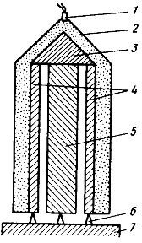
Рисунок 1.3 - Схема одновременного двухстороннего плакирования сваркой
взрывом: 1 - детонатор; 2 - заряд ВВ; 3 - центрирующая призма; 4 - плакирующие пластины; 5 - основная пластина; 6 - установочные элементы; 7 - основание

а) Преобразование энергии при сварке взрывом
Основным источником энергии в данном процессе служат взрывчатые вещества (ВВ). При детонации происходят следующие энергетические преобразования:
- Химическая энергия ВВ преобразуется в:
1а) Механическую энергию (70-80%), обеспечивающую ускорение метаемой пластины;
1б) Тепловую энергию (20-30%), расходуемую на:
- нагрев продуктов детонации;
- создание ударных волн в окружающей среде. Полученная механическая энергия расходуется на;
1в) Пластическую деформацию металлов;
1г) Формирование кумулятивных эффектов;
1д) Создание волн напряжений в материале;
1ж) Частичное рассеивание в опорной конструкции.
- Детонационные характеристики ВВ
Ключевым свойствам ВВ является способность к детонации - сверхзвуковой химической реакции, распространяющейся с постоянной скоростью (D). Для сварки критически важны:
2а) Стабильность скорости детонации (D), обеспечивающая:
2б) Контролируемость процесса;
2в) Равномерность воздействия;
2г) Предсказуемость результатов.
- Влияние плотности ВВ на процесс:
Плотность заряда существенно влияет на детонационные характеристики:
Для однородных ВВ: при превышении критических размеров заряда наблюдается линейная зависимость : рост плотности, увеличение D.
Для смесевых ВВ (наиболее распространённых в сварке): существует оптимальный диапазон плотности. При достижении критической плотности:
- первоначальный рост D;
- последующее резкое снижение скорости детонации;
- возможна полная остановка детонации при чрезмерную уплотнении.
- Практические следствия
Для обеспечения стабильного процесса необходимо: тщательно контролировать плотность заряда, подбирать ВВ согласно технологическим требованиям, учитывать геометрические параметры заряда. Оптимальные параметры детонации позволяют: достигать требуемой энергии соударения, минимизировать энергетические потери, обеспечивать воспроизводимость результатов сварки.
Данные энергетические аспекты являются фундаментальными для понимания и оптимизации процесса сварки взрывом.
С увеличением диаметра заряда или его толщины скорость детонации сначала относительно быстро растёт, а затем достигает установившегося значения, которое и является регламентированной скоростью детонации данного ВВ.
Толщина слоя ВВ при сварке взрывом должна быть существенно больше критической величины для того, чтобы процесс детонации надёжно возбуждался и протекал с постоянной скоростью.
Все ВВ мощности и чувствительности подразделяют на две группы: инициирующие, наиболее чувствительные взрывчатые вещества, применяемые для возбуждения процесса детонации в заряде, и бризантные ВВ, которые, в свою очередь, делят на вещества повышенной , нормальной и пониженной мощности.
Инициирующие взрывчатые вещества характеризуются малой зоной реакции (до 1 мм) и способностью взрываться от незначительных тепловых или механических воздействий. Для возбуждения взрыва ВВ требуется весьма незначительный заряд инициирующего вещества. Обычно оно содержится в капсулах-детонаторах, а при сварке взрывом - чаще всего в электродетонаторах или детонирующих шнурах.
Наиболее распространёнными инициирующими ВВ являются гремучая ртуть Hg(ONC)₂ , соли азотистоводородной кислоты (азиды), в частности, азид свинца Pb₆N₆ с критическим диаметром 0,01 - 0,02 мм др.
Бризантные взрывчатые вещества являются по существу энергоносителем для сварки взрывом. Для этой цели в настоящее время применяют ВВ пониженной мощности (таблица 1.1), чаще всего аммонит в большинстве случаев с дополнительным количеством аммиачной селитры для снижения D.
Таблица 1.1 - Характеристика аммиачно - селитренных ВВ

Наименование ВВ | Состав, % |  | Скорость детонации  D, м/с | Критический диаметр, мм
Наименование ВВ | Аммиачная  селитра | Тротил | Скорость детонации  D, м/с | Критический диаметр, мм
Аммонит 6ЖВ | 71 | 29 | 4200 | 10 ... 12
Аммонит | 85 | 15 | 3200 ... 3600 | 18 ... 20
6ЖВ+аммиачная | 94 | 6 | 2100 ... 2600 | 24 ... 28
селитра в
соотношении:
1:1
1:3
Игдинит | 95 | 5 | 2000 ... 3000 | 100 ... 110

Для работ в вертикальном положении и на криволинейных поверхностях очень удобны пластичные и, особенно, эластичные ВВ.
Имеющиеся ВВ этого типа (таблица 1.2) обладают высокими скоростями детонации, что делает их, как правило, малопригодными для сварки.

Таблица 1.2 - Характеристика пластичных ВВ

Марка ВВ | D, м/с | Hкр | Ρ0, г/см³
835 | 7600,0 | 0,7 | 1,62
805 | 7600,0 | 2,0 | 1,62
396 | 6100,0 | 21,0 | 1,68
196 | 4100,0 | 31,0 | 1,80

Взрывчатое вещество обычно укладывают непосредственно на поверхность метаемой пластины. Для этого на ней по периметру устанавливают картонную или деревянную ограничительную опалубку, прикрепляемую к пластине.
а) Подготовка промышленных ВВ
При работе с готовыми взрывчатыми веществами (аммонит, зерно -гранулит и др.): состав необходимо предварительно измельчить и просеять; подготовленное ВВ засыпается в опалубку; тщательно выравнивается до требуемой толщины слоя.
б) Особенности работы с комбинированными составами
При добавлении аммиачной селитры: компоненты должны быть предварительно просеяны; смешивание выполняется в строго заданной пропорции; процесс смешивания требует особых мер безопасности.
в) Требования к оборудованию и инструментам
Для работы с ВВ необходимо использовать: таких материалов, как, пластмасса, дерево и алюминий.
Запрещённые материалы:
- медь и латунь (риск образования высокочувствительных соединений);
- сталь (опасность искрообразования).
г) Технологические требования при укладке
1) Не допускается сегрегация (расслоение) состава;
2)Неравномерность распределения компонентов приводит к: нестабильности детонации; ухудшению качества сварного соединения; разбросу технологических параметров процесса.
Все операции с ВВ должны выполняться с соблюдением мер безопасности. Особое внимание следует уделять качеству смешивания компонентов, равномерности распределения заряда, использованию разрешённых материалов инструментария. Соблюдение этих требований обеспечивает стабильность детонационного процесса, предсказуемость результатов сварки и безопасность проведения работ.
Данные технологические требования являются обязательными для получения качественных и воспроизводимых результатов при сварке взрывом[10,11].

Классификация и характеристика дефектов при сварке взрывом

Основная часть дефектов (краевые и начальные непровары, изгибные деформации, откольные явления и др.) возникает из-за ограниченных размеров заготовок и неравномерного воздействия ударной волны по площади соединения. Это связано с боковым разлётом продуктов детонации и нестабильностью процесса.
Однако некоторые дефекты (пониженная прочность соединения, литые включения, структура «ёлочка») появляются из-за неправильно подобранных режимов сварки, а не из-за особенностей детонации. Рассмотрим основные дефекты более подробно.
При сварке на предельно допустимых (нижних) режимах может возникать недостаточное очищение поверхностей от оксидов и загрязнений. В результате соединение образуется не по всей площади, а лишь на отдельных мелких участках - так называемых «мостиках схватывания».
Характерные признаки:
а) При разрушении соединения видна светлая, неокисленная поверхность (отсутствие сплошного сварного шва);
б) Разрушение происходит по более слабому металлу, а не по зоне соединения.
Чтобы улучшить прочность надо увеличить энергию сварки для лучшего очищения поверхностей, тщательнее подготавливать поверхности перед сваркой (очистка, обезжиривание), применить последующую термообработку - она способствует диффузии и укреплению соединения.
Таким образом, прочность таких швов напрямую зависит от количества и размера «мостиков схватывания», а также от качества подготовки металла.
Дефекты типа «ёлочка» представляют собой трещины, расположенные под углом около 60° к линии соединения и возникновения и возникающие в основном или плакирующем слое металла. Причины образования: чем ниже пластичность материала, тем выше риск появления таких трещин, и, при увеличении начальной температуры заготовок количество дефектов уменьшается или они исчезают полностью. Основная причина - растягивающие и сдвиговые напряжения свариваемых пластинах.
Влияние скорости сварки:
а) При скорости точки контакта 2200-2400 м/с трещины обычно не образуются;
б) При скорости с_{к} = 3800 м/с дефекты появляются регулярно;
в) Увеличение энергии соударения (угла γ) не приводит к росту количества трещин, если скорость остаётся постоянной.
При высоких скоростях соударения на границе соединения могут формироваться литые структуры и усадочные раковины.
Характер дефектов:
а) Литые включения могут быть как сплошной прослойкой, так и отдельными участками;
б) Усадочные раковины образуются, если давление на границе раздела недостаточно для уплотнения металла перед затвердеванием.
Чтобы предотвратить появление дефектов, нужно контролировать скорость соударения и давление в зоне сварки, и поддержать достаточное давление до полного застывания шва, чтобы избежать пористости и раковин.
Дефекты «ёлочка» связаны с напряжениями и низкой пластичностью, а литые включения - с режимами сварки и условиями кристаллизации металла. Для минимизации этих дефектов необходимо оптимизировать скорость, температуру и давление в процессе сварки [12].

1.2.4.2 Особенности механизма образования, соединения разнородных металлов в процессе сварки взрывом

При сварке взрывом соединение металлов происходит благодаря высокоскоростному косому удару одной пластины о другую. В момент соударения в зоне контакта возникает следующие процессы:
а) Активация поверхностей:
- Перед точкой контакта образуется поток частиц, который очищает поверхности от оксидных плёнок и загрязнений;
- Это обеспечивает непосредственный контакт чистых металлических поверхностей.
б) Пластическая деформация:
- Интенсивное деформирование металла в зоне соединения;
- Часть энергии деформации преобразуется в тепло, вызывая локальный нагрев.
в) Термическое воздействие:
- Повышение температуры в зоне сварки способствует лучшей активации поверхностей;
- Нагрев происходит за счёт преобразования энергии удара и пластической деформации.
Таким образом, сварка взрывом обеспечивает надёжное соединение за счёт комбинированного воздействия: механического (пластическая деформация), химического (очистка поверхностей), термического (локальный нагрев). Эти процессы в совокупности создают условия для образования прочного металлического соединения между пластинами.
Для получения качественного соединения при сварке взрывом необходимо соблюдение четырёх основных требований:
а) Скоростной режим
Скорость движения точки контакта (v_{k}) должно быть ниже скорости звука в соединяемых металлах (c₀). Это обеспечивает устойчивый процесс соединения без разрушающих волновых эффектов.
б) Давление соударения
Создаваемое давление (P) должно превышать критическое значение (P_{кр}), необходимое для преодоления предела прочности материалов и обеспечивания их пластического течения.
в) Деформационные параметры
Величина сдвиговых деформаций (ɛ_{max}) должна:
- Превышать критический уровень (ɛ_{кр}) для активации поверхностей;
- Оставаться ниже предельного значения (ε_{пр}), при котором происходит неконтролируемое завихрение или сплавление металлов.
г) Временные характеристики
Период активации поверхностей (τ_{α}) должен быть достаточным для очистки контактных зон, и для образования прочных межатомных связей. При этом процесс должен завершиться до прихода отражённой волны растяжения, которая может нарушить формирующееся соединение.
Эти условия в совокупности обеспечивают эффективное удаление оксидных плёнок, необходимую пластическую деформацию, образование прочного металлического контакта, стабильность зоны соединения в процессе формирования шва.
Соблюдение данных параметров позволяет получить соединение с оптимальными прочностными характеристиками и минимальными дефектами.
Одной из характерных черт сварки взрывом является образование волнообразного рельефа в зоне соединения металлов (рисунок 1.4). Это явление привлекало внимание многих учёных, но до сих пор не существует единого объяснения его природы.
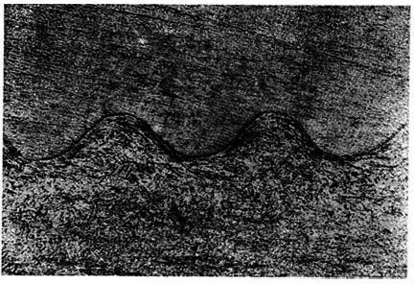
Рисунок 1.4 - Характерное строение соединения на микроуровне при использовании технологии сварки взрывом
Среди зарубежных исследований наиболее известна теория Бахрани, Блэка и Кроссленда, объясняющая волнообразный рельеф следующим механизмом:
Формируется кумулятивная струя только из металла подвижной пластины. На неподвижной пластине образуется деформационный бугор. Этот бугор отклоняет струю вверх, создавая первую вихревую зону. После прохождения бугра под точкой контакта струя ударяет о неподвижную пластину, формируя вторую вихревую зону. Процесс повторяется, создавая волнообразную структуру.
Однако у этой гипотезы есть ограничения: она не объясняет образование волн при симметричной схеме сварки, не учитывает случаи формирования правильных синусоидальных волн без вихревых зон.
Польский исследователь Бабуль предложил альтернативный подход. Существует определённый диапазон скоростей соударения. Этот диапазон зависит от физико-механических свойств материалов. При соблюдение скоростного режима формируется волнистая поверхность соединения.
Таким образом, несмотря на существование нескольких теорий, механизм волнообразования при сварке взрывом остаётся не до конца изученным и требует дальнейших исследований, особенно для разных схем соединения и комбинаций материалов.
Характер волнообразной границы соединения существенно зависит от скорости точки контакта (v_{к}):
При v_{к} < 1900 м/с образуется плоское соединение без волн; В диапазоне 1900-3000 м/с формируются:
- чёткие синусоидальные волны (1900 м/с);
- циклоидальные волны с загнутыми гребнями (3000 м/с).
При v_{к} > 4000 м/с наблюдается:
- плоская граница соединения;
- значительная расплавленная прослойка.
Технологические последствия:
Волнообразная структура вызывает неравномерную толщину плакирующего слоя. Эта неоднородность может сохраняться даже после последующей прокатки, необходим строгий контроль параметров сварки для управления: формой волн; размерами волнообразной зоны.
Условия образования соединения для различных металлов (рис. 1.5):
На диаграмме в координатах γ-v_{к} выделяются три характерные области: верхняя граница (ВГ) - предельные условия сварки; нижняя граница (НГ) - минимальные параметры для образования соединения; кривая I ограничивает область сверхзвуковых режимов (v_{к} ≥ c₀)
Особое внимание при разработке технологических режимов следует уделять подборке оптимальной скорости соударения, контроль угла встречи пластин, учёту акустических свойств свариваемых материалов.
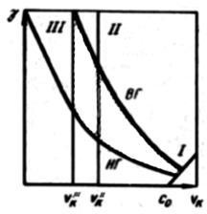
Рисунок 1.5 - Граничные условия соединения металлов при сварке взрывом

Прочное соединение металлов происходит при режимах сварки, характеризующихся пластической деформацией на контактной поверхности и образованием кумулятивной пелены. Эти режимы ограничены кривой I и прямой II, соответствующей скорости точки контакта v_{к}. Положение прямой II определяет критическую скорость точки контакта и соответствует режимам, при которых критическое давление в зоне соударения соизмеримо с теоретической прочностью металлов при сдвиге:
P_{кр} = ρ(v_{к}^{II})² /2, (1.1)
где ρ - плотность металлов, г/м3; v_{к} - скорость точки контакта, м/с.
Величину v_{к}II можно найти из зависимости:
Vк = 2HV/ρ, (1.2)
где HV - твёрдость по Виккерсу, МПа.
При дальнейшем уменьшении скорости точки контакта до v_{к}III (прямая III) область пластического деформирования уменьшается и исчезает.
В области режимов сварки взрывом, лежащих между прямыми II и III, возможно получение соединения металлов, особенно пластичных, без видимых следов волнообразования.
Давление в области соударения должно быть достаточным для образования пластического течения металлов и кумулятивной струи. Для большинства металлов и сплавов нижняя граница сварки НГ обеспечивается в том случае, если давление соударения превышает значение Гюгониевского предела упругости в 5 раз. При отсутствии данных, Гюгонио рекомендует использовать эмпирическое выражение
Vmin = σв/ρ, (1.3)
где в- временное сопротивление разрыву, МПа, а - высокое давление.
При сварке взрывом верхний предел допустимых режимов (ВГ) определяется по следующему критерию:
Ключевое условие:
Время полного затвердевания расплавленных зон должно быть меньше общего времени сварочного процесса.
Техническое обоснование:
Такое соотношение временных параметров необходимо, чтобы: металлическое соединение успело сформироваться; произошла кристаллизация расплава.
Последствия нарушения:
Если это условие не выполняется, возможно образование дефектов соединения, снижение прочностных характеристик и появление трещин в зоне сварки.
Практическое значение:
Данный критерий позволяет рассчитать максимально допустимую энергию взрыва, предельные скорости соударения, оптимальные температурные режимы.
Таким образом, соблюдение этого условия гарантирует получение качественного сварного соединения с требуемым эксплуатационными характеристиками[13-15].

1.3 Термическая обработка биметаллов

Биметаллы требуют особого подхода к термической обработке, так как необходимо добиться оптимальных свойств всех слоёв композиции, повысить прочность их соединения и избежать образования интерметаллидов, эвтектик и других нежелательных фаз на границе раздела.
Наиболее распространёнными видами биметаллов являются листовой и рулонный прокат. После холодной прокатки такие материалы сильно упрочняются, поэтому для снижения твёрдости и повышения пластичности применяют отжиг. Его режим зависит от толщины листа.
Если из биметаллического прокатка изготавливают детали, то часто проводят закалку. Эта операция необходима для достижения требуемых эксплуатационных характеристик, таких как износостойкость, прочность и способность к самозатачиванию [1].
При нагреве и охлаждении биметаллических заготовок или деталей, из-за различия коэффициентов термического расширения (КТР) слоёв возникают значительные деформации. Это надо учитывать при подборе режимов термообработки, чтобы минимизировать искривление изделия.
Для расчёта оптимальных температур закалки, обеспечивающих наименьшую деформацию, можно использовать следующую зависимость:
1/r = 6(α_{n} - α₀)T_{γ}(1 - γ)/h (1.4)
где r - радиус кривизны биметалла после термообработки; α_{n} ,α₀ - средние КТР основного и плакирующего слоёв в интервале от комнатной температуры до температуры закалки; T - температура закалки; h - общая толщина биметалла; γ = h_{n}/h - относительная толщина плакирующего слоя (h_{n} - толщина плакирующего слоя).
Эта формула позволяет определить температурные диапазоны, при которых деформация биметалла будет минимальной, что особенно важно для сохранения геометрии готовых изделий.
Как следует из приведённой зависимости (1.4), величина деформации биметалла при термообработке определяется температурой закалки, соотношением толщин слоёв и разностью коэффициентов термического расширения плакирующего и основного материалов.
Возникающий при нагреве и охлаждении изгиб осложняет выполнение технологических операций, таких как: прокатка (затруднена заправка в валки); транспортировка; механическая обработка.
Для устранения деформаций требуется дополнительная правка металла и применение специальной технологической оснастки.
При отжиге необходимо учитывать риск образования интерметаллидных прослоек на границе раздела слоёв, которые: формируются в зависимости от температуры и времени выдержки; существенно изменяют механические и физические свойства композиции [16]. В связи с этим особую важность приобретает изучение влияния:
- режимов отжига (температуры, времени, скорости, охлаждения);
- структурных изменений в зоне соединения слоёв;
- на конечные эксплуатационные характеристики биметаллических материалов.

1.4 Патентный поиск

Патентные исследования проводятся с целью анализа современных научных и технологических достижений в области создания биметаллов методом сварки взрывом.
В патентных источниках представлены различные методики и технологические параметры, применяемые при получении биметаллических композитов посредством сварки взрывом.

Таблицы 1.3 - Патентный поиск

Номер патента, МПК  Дата публикации | Авторы | Название, краткое содержание
1 | 2 | 3
RU 2397850 C1 | Вакин В. С. | Способ изготовления сваркой взрывом плоской
B23K20/08 | Бодакин С. В. | биметаллической заготовки
27.08.2010 | Бессонов О. Н. | Данная технология позволяет создавать качественный
 |  | соединения разнородных металлов за счёт
 |  | контролируемого взрывного воздействия.
 |  | Технологический процесс осуществляется следующим
 |  | образом: Исходные заготовки располагают параллельно
 |  | друг другу с определенным зазором. На верхнюю
 |  | (метаемую) пластину устанавливают заряд взрывчатого
 |  | вещества. Под нижней пластиной монтируют
 |  | демпфирующую систему. Особенностью является
 |  | использование специальной демпфирующей
 |  | конструкции, состоящей из упругой амортизирующей
 |  | прослойки, жёсткого опорного основания. Основные
 |  | преимущества данного метода: высокая прочность
 |  | получаемого соединения; отсутствие термических
 |  | дефектов; возможность соединения металлов с
 |  | различными свойствами; стабильность
 |  | технологического процесса.

1 | 2 | 3
RU2270741 C1 | Дренов О. Б. | Способ сварки взрывом
B23K 20/08 | Бурцев О. А. | В ходе исследования был проанализирован
27.02.2006 | Герасименко В.Ф. | инновационный способ сварки взрывом,
 |  | предусматривающий контроль ключевых параметров
 |  | соединения.
 |  | Метаемый лист размещается над неподвижным листом,
 |  | на верхнюю поверхность метаемого листа
 |  | устанавливается заряд взрывчатого вещества. По боковой
 |  | поверхности неподвижного листа монтируются
 |  | стержневые датчики: располагаются вдоль линии
 |  | детонации, устанавливаются рядами с заданным шагом,
 |  | имеют переменную высоту (возрастающую поперек
 |  | волны детонации). Датчики фиксируют момент контакта
 |  | с метаемым листом, анализируются возникающие
 |  | импульсы, определяются критические параметры: угол
 |  | соударения листов, скорость движения метаемого листа,
 |  | скорость распространения точки контакта. Основными
 |  | преимуществами метода являются: точный контроль
 |  | параметров сварки в реальном времени; возможность
 |  | оперативной корректировки процесса; повышение
 |  | стабильности качества соединения; уменьшение брака
 |  | при производстве.
 |  | Данное техническое решение позволяет существенно
 |  | повысить воспроизводимость процесса сварки взрывом и
 |  | качество получаемых биметаллических соединений.
 |  | Результаты патентного анализа подтверждают
 |  | эффективность предложенного метода.

1 | 2 | 3
RU 2243871 | Ашаев В. К. | Способ сварки взрывом
B23K 20/08 | Доронин Г. С. | Технологический процесс реализуется следующим
10.01.2005 | Ермолович Е. И. | образом. Обеспечивается заданный зазор между
 | Яшин В. Б. | метаемой и неподвижной пластинами. Проводится
 |  | механическая обработка поверхностей до шероховатости
 |  | RZ = 8,0 - 12,0 мкм. На метаемую пластину
 |  | устанавливается заряд взрывчатого вещества.
 |  | В процессе сварки инициирование заряда создаёт
 |  | давление продуктов детонации, время воздействия
 |  | давления превышает период остывания расплавленных
 |  | слоёв (более 2 мкм), формируется прочное соединение
 |  | за счёт контролируемого плавления поверхностей.
 |  | Предлагаемый способ за счёт предварительной
 |  | отработки свариваемых поверхностей до шероховатости
 |  | RZ = 8,0 / 12,0 позволяет осуществить нагрев и
 |  | расплавление поверхностных слоёв свариваемых
 |  | пластин, тем самым, снижая требуемую величину зазора
 |  | между пластинами.
 |  | Ключевыми преимуществами данного метода является:
 |  | уменьшение необходимой высоты заряда ВВ,
 |  | сокрушение скорости соударения поверхностей,
 |  | снижение зоны пластических деформаций, улучшение
 |  | характеристик соединения, расширение области
 |  | применения метода.
 |  | Эффективность технологии обусловлена
 |  | предварительным нагревом поверхностных слоёв,
 |  | контролируемым плавлением соединяемых материалов и
 |  | оптимизацией параметров взрывного воздействия.

1 | 2 | 3
RU 2185942 C1 | Атрощенко Э. С. | Способ получения неразъемных соединений сваркой
B23K 20/08 | Розен А. Е. | взрывом
27.07.2002 | Казанцев И. А. | В данной работе использована схема, в которой
 | Лось И. С. | металлическая пластина - основание устанавливается на
 | Усатый С. Г. | грунт. Над ней с заданным зазором размещается
 | Крюков Д. Б. | метаемая пластина. Сверху на метаемую плстину
 | Беляев О. А. | укладывается клинообразный промежуточный элемент
 |  | из инертного материала (например, пенопласта,
 |  | поролона или картона). На него устанавливается
 |  | контейнер со взрывчатым веществом (ВВ) и
 |  | электродетонатором. При инициировании ВВ возникает
 |  | детонационная волна, формирующая ударную нагрузку.
 |  | Скорость распространения ударной волны зависит от
 |  | свойств взрывчатого вещества, а также от материала и
 |  | геометрии промежуточного элемента. Клинообразная
 |  | форма этого элемента обеспечивает направленное
 |  | распространение фронта детонации в сторону
 |  | наименьшего катета, размер которого определяется
 |  | углом клина. Данная схема позволяет контролировать
 |  | процесс деформации металлических пластин за счёт
 |  | управления параметрами взрывного воздействия.
 |  | Промежуточный клинообразный элемент обеспечивает
 |  | постепенное (запаздывающее) распространение фронта
 |  | детонации к метаемой пластине - время подхода
 |  | увеличивается по мере удаления от точки
 |  | инициирования заряда. Скорость движения точки
 |  | контакта регулируется за счёт изменения угла клина
 |  | промежуточного элемента, который подбирается в
 |  | зависимости от удельной массы инертного материала.
 |  | Данный подход позволяет управлять процессом
 |  | деформации и сварки, обеспечивая формирование
 |  | соединений с заданной структурой и геометрией шва.
 |  | Это достигается за счёт широкого диапазона
 |  | регулировки скорости точки контакта, что расширяет
 |  | технологические возможности метода.

1 | 2 | 3
RU 2399470 C1 | Трыков Ю. П. | Способ получения композиционных медно - алюминиевых
B23K20/01 | Писарев С. П. | изделий с внутренней полостью сваркой взрывом
B32B15/01 | Гуревич Л. М. | Способ изготовления медно - алюминиевых
20.09.2010 | Шморгун В. Г. | композиционных изделий с внутренней полостью
 | Проничев Д. В. | методом сварки взрывом.
 | Слаутин О. В. | Суть метода: берут медные и алюминиевые пластины,
 | Донцов Д. Ю. | складывают в трехслойный пакет (медь - алюминий -
 | Богданов А. И. | медь) с соотношением толщин 1: (0,27...0,6),где
 | Казак В. Ф. | алюминий имеет толщину 0,8...1,2 мм. На пакет
 | Лавров Л. Л. | помещают заряд взрывчатки (скорость детонации 1900...
 |  | 2800 м/с). Параметры (зазоры, масса ВВ) подбирают так,
 |  | чтобы пластины соударялись со скоростью 310...450 м\с.
 |  | (Сварка взрывом.) Полученный трехслойный материал
 |  | прокатывают при 350...450°С с обжатием 35...60%.
 |  | (Прокатка.) Заготовку нагревают до 440...460°С,
 |  | прижимают к нагретой матрице и вытягивают, создавая
 |  | внутреннюю полость.(Формовка.) Изделие отжигают
 |  | при 480...520°С (1,6 - 4 часа) и охлаждают на
 |  | воздухе.(Термообработка.)
 |  | В конечном итоге получается многослойная медно -
 |  | алюминиевая композиция с интерметаллидными
 |  | прослойками между слоями, которые снижают
 |  | теплопроводность. Такие изделия могут использоваться
 |  | в теплообменниках, электротехнике и других областях,
 |  | где важно сочетание теплопроводности и прочности.

Проведённый анализ патентных источников показал, что сварка взрывом - перспективный метод производства биметаллических материалов.

Выводы по главе 1

- Главная задача технологии - получение прочного соединения с заданными характеристиками.
- Ключевой параметр - регулирование скорости соударения пластин (310 - 450 м/с ), от которой зависит качество сварного шва и свойства композита.
- Преимущества метода:
  - возможность соединения разнородных металлов (медь - алюминий);
  - формирование интерметаллидных прослоек, влияющих на теплопроводность и прочность.
Таким образом, сварка взрывом позволяет создавать биметаллы с оптимальными эксплуатационными свойствами, что подтверждается патентными решения.

2 Теоретическая часть

2.1 Биметалл медь - алюминий. Структура, свойства и применение

Биметаллические материалы, созданные методом сварки взрывом (медь - алюминий), активно используются в энергоёмких отраслях, таких как: энергетика, электрометаллургия, электрохимия в качестве токоподводящие элементы и переходные контакты. Их ключевое преимущество: при оптимальных параметрах сварки соединение обладает минимальным переходным сопротивлением, что обеспечивает высокую эффективность передачи тока.
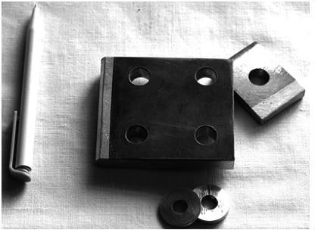
Рисунок 2.1 - Переходные пластины (вверху) и промежуточные шайбы (внизу), изготовленные из биметалла медь - алюминий

В современных электротехнических устройствах медь постепенно заменяют алюминием и медно - алюминиевыми композитами, полученными методом сварки взрывом.
Преимуществом таких материалов являются: высокие электрофизические свойства - обеспечивают эффективную передачу тока; надёжные механические характеристики - прочность и долговечность соединений; снижение массы - биметаллические проводники легче медных на 30-45%; повышенная коррозионная стойкость - увеличивает срок службы; экономическая выгода - стоимость таких элементов ниже на 20 - 40% по сравнению с медными аналогами.
Таким образом, применение медно - алюминиевых композиций позволяет оптимизировать вес, стоимость и эксплуатационные характеристики электротехнического оборудования [17].
Основными этапами производства являются:
- Сварка взрывом - создание биметаллической заготовки;
- Холодная прокатка - доведение до требуемой толщин;
- Механическая обработка - вырезка или штамповка готовых изделий. Ключевые технологические сложности:
Несмотря на хорошую пластичность обоих металлов, получение качественного соединения затруднено из-за:
а) Существенных различий в физико - механических свойствах меди и алюминия;
б) Образования хрупких интерметаллидных фаз при сварке:
- θ - фаза (Al₂Cu),
- η - фаза (AlCu),
- γ₂ - фаза (AlCu₂),
- δ - фаза (Al₂Cu₃),
- ξ - фаза (Al₃Cu).
в) Формирования легкоплавкой эвтектики (548°С), состоящей из θ- фазы и твёрдого раствора меди в алюминии.
Эти факторы требуют точного контроля параметров сварки для минимизации образования дефектных соединений.
Основные выводы из анализа области свариваемости:
а) Узкий диапазон параметров для качественного соединения:
- При стандартных скоростях контакта (2500 - 3000 м/с);
- Оптимальные углы соударения всего 4,5 - 7° (для 2,5 км/с);
- Ещё уже диапазон 4 - 5° (для 3 км/с).
б) Сравнение с другими металлами:
- Для пары алюминий - сталь допустимый диапазон углов значительно шире (7-13° при 2,5 км/с и 6 - 9° при 3 км/с);
- Энергия сварки для алюминия со сталью составляет 0,15 - 0,4 МДж/м² .
Технологические последствия: требуется особая точность при подборе параметров сварки; незначительное отклонение от оптимальных углов приводит к ухудшению качества соединения; сварка меди с алюминием технологически сложнее, чем алюминия со сталью.
При снижении скорости точки контакта до 2 - 2,2 км/с значительно расширяется диапазон свариваемости, что позволяет получать прочные соединения при углах γ= от 5 до 15°. Для данной пары материалов характерна обширная зона параметров вблизи верхней границы, где прочностный отрыв достигает 70 - 80% от прочности алюминия (рисунок 2.2).
Однако при этом соединение обладает крайне низкой прочностью на срез и отслаивание. Более того, при испытаниях на отслаивание разрушение происходит практически без усилий (вручную), сопровождаясь характерным хрупким треском.
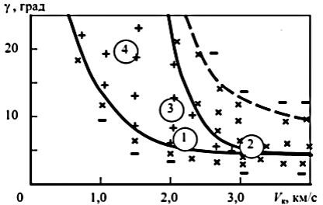

Рисунок 2.2 - Область свариваемости меди с алюминием: от 1 до 4 - характерные зоны, различающиеся структурой сварного шва

Ещё одной особенностью формирования медно - алюминиевого сварного соединения является, крайне низкое значение критической энергии пластической деформации (W_{2кр}). Экспериментальные данные показывают, что прочное соединение образуется уже при W₂ > от 0,1 до 0,12 МДж/м2, что существенно ниже типичных значений для других металлических пар.
При увеличении скорости точки контакта V_{к} до ∼ 3км/с (даже при минимальных углах соударения) в соединении начинают формироваться локальные зоны оплавления, занимающие до 50% площади контакта. Это обусловлена концентрацией пластических деформаций в узкой околошовной области.
Дальнейший рост скорости (Vк ∼ 3 км/с) приводит к образованию сплошной прослойки расплава толщиной 0,1 - 0,2мм. Данная прослойка характеризуется аномально высокой микротвердостью (1600-4500МПа), что соответствует значениям для интерметаллических фаз (CuAl₂, Cu2Al, Cu₃Al).
При повышении энерговложения W₂ ≥ 0,3 МДж/м2 (зона 3 на рисунке 2.2) в области контакта формируются нерегулярные волны деформации с характерными особенностями: форма волн - несинусоидальная, с выраженной ассиметрией; вершины волн - заострённые, расположены со стороны алюминиевого компонента; ориентация - направлены против движения детонационной волны ((рисунок 2.3 (см. рисунок 2.2, зона 3) (×200)).
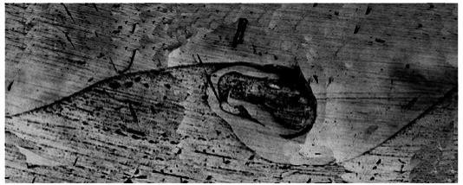
Рисунок 2.3 - Микроструктура зоны соединения медно - алюминиевого композита

При снижении скорости точки контакта с одновременным увеличением скорости или угла соударения (зона 4 на рисунок 2.2) наблюдается стабилизация процесса волнообразования: профиль волн становится более упорядоченным, приближаясь к синусоидальному; исчезают завихрения и резкие асимметрии; сохраняется одностороннее распределение зон оплавленного металла ((рисунок 2.4) (см. рисунок 2.2, зона 4) (×200)).
Такие изменения указывают на переход к более равномерному пластическому течению материалов, хотя локальное плавление (преимущественно на одной стороне контакта) сохраняется.

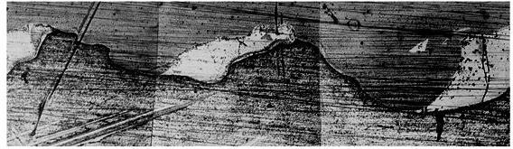
Рисунок 2.4 - Микроструктура зоны соединения медно - алюминиевого композита

При эксплуатации биметаллических материалов при повышенных температурах происходят два ключевых структурных изменения:
- Рекристаллизация в отдельных слоях материала;
- Формирование интерметаллидной прослойки на границе раздела. Основные выводы:
а) Интерметаллидная прослойка представляет собой принципиально новый компонент системы с уникальными свойствами, отличающимися от исходных материалов.
б) Даже при малой толщине эта прослойка существенно влияет на характеристики всего биметалла:
- увеличивает переходное электрическое и термическое сопротивление;
- снижает прочностные характеристики;
- повышает хрупкость соединения.
Длительное термическое воздействие приводит к прогрессирующему ухудшению функциональных свойств биметаллического материала за счёт: роста доли интерметаллидной фазы; развития сопутствующих негативных эффектов.
Полученные результаты подчёркивают необходимость контроля температурных режимов эксплуатации, разработки методов подавления роста интерметаллидных соединений, поиска способов стабилизации свойств биметаллов при высокотемпературному нагружении.
В биметаллических системах медь - алюминий реакционное взаимодействие между слоями протекает в твёрдой фазе по диффузионному механизму. Этот процесс активизируется сразу после образования металлургической связи между материалами.
Любой нагрев биметалла (как при производстве и обработке, так и при эксплуатации) ускоряет диффузионные процессы на границе раздела. В результате неизбежно происходит химическое взаимодействие меди и алюминия с образованием интерметаллидных фаз. Необходим строгий контроль температурных режимов на всех этапах: при изготовлении, при обработке и в условиях эксплуатации. Следует учитывать, что даже кратковременные тепловые воздействия могут привести к необратимым изменениям структуры и свойств материала.
Твёрдофазовое взаимодействие в системе Cu - Al является естественным и неустранимым процессом, требующим специальных мер для минимизации его негативного влияния на характеристики биметалла.
Медно - алюминиевые композиты широко применяются в электротехнике, где их рабочие характеристики во многом определяются свойствами интерметаллидных фаз, образующихся при сварке (в зоне оплавления), и в процессе последующей эксплуатации под термическим воздействием. Интерметаллиды системы Cu-Al обладают высоким удельным электросопротивлением. Их присутствие существенно влияет на электропроводность биметалла, механическую прочность соединения и термическую стабильность.
Исследование базируется на анализе литературных данных и экспериментальном изучении кинетики образования интерметаллидов, зависимости свойств от параметров термического воздействия [18-20].

2.2 Методы исследования и используемое оборудование

2.2.1 Методика термической обработки

Биметаллические медно - алюминиевые элементы в электротехнике подвергаются значительному нагреву при прохождении тока, что требует изучения их эксплуатационной надёжности. Кроме того, при изготовлении таких элементов применяются технологические процессы (холодная прокатка, штамповка и др.), которые приводят к образованию наклёпа - как остаточного после сварки, так и возникающего в ходе механической обработки. Для его устранения необходима термическая обработка (ТО).
Целью исследования является оптимизация режимов изотермического отжига с анализом влияния температуры и времени на структурные изменения и свойства биметалла. Исследование проводится с использованием нагревательных печей, например, модели СНОЛ - 1,6×2,5×1/11 - М1, параметры которой приведены в таблице 2.1.
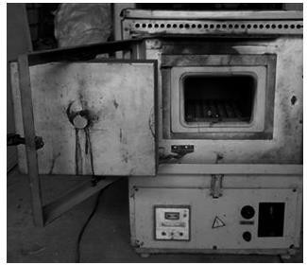
Рисунок 2.5 - Печь СНОЛ - 1,6×2,5×1/11 - М1

Таблица 2.1 - Описание параметров печи СНОЛ - 1,6×2,5×1/11 - М1

Параметры | Значение
Номинальная мощность, кВт | 1,8
Напряжение питающей сети, В | 220
Частота переменного тока, Гц | 50
Номинальная температура в рабочем пространстве, °С, не менее | 1100
Среда в рабочем пространстве | воздух
Размеры рабочего пространства, мм, не менее: ширина, длина, высота | 160×250×100

2.2.2 Методика анализа микроструктуры

Микроскопический анализ - это метод исследования структуры металлов и сплавов с использованием оптического или электронного микроскопа. Данный метод позволяет детально изучить микроструктуру материала, выявить скрытые дефекты (такие как трещины, поры, неметаллические включения), а также оценить фазовый состав и распределение зёрен. Эти параметры напрямую влияют на механические и эксплуатационные свойства материала.
Этапы микроструктурного анализа:
- Изготовление микрошлифа - отбор образца (шлифа) из исследуемого материала с последующей шлифовкой, полировкой и травлением для выявления микроструктуры.
- Исследование под микроскопом - анализ структуры, определение размеров зёрен, наличия дефектов и фазовых составляющих.
Микроструктурный анализ является важным инструментом в металловедении, поскольку позволяет выявлять особенности, незаметные при макроанализе, но критичные для качества и долговечности материала [21].
Для проведения микроструктурного анализа используются:
- Металлографические микроскопы (МИМ-7, МИМ-8) - для изучения структуры материала при оптическом увеличении;
- Электронный микроскоп “JCXA-733” - для более детального анализа микроструктуры и элементарного состава.
Чтобы минимизировать влияние посторонних факторов, исследование влияние времени отжига на структуру проводится на образцах, вырезанных из одного листа материала. Такой подход обеспечивает сопоставимость результатов для разных температурных режимов.

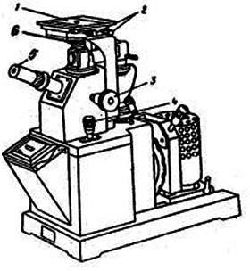
Рисунок 2.6 - Детальный вид металлографического исследовательского
микроскопа МИМ-7: 1 - предметный столик; 2 - винты для перемещения предметного столика; 3 - макровинт; 4 - микровинт; 5 - окуляр; 6 - объектив.

Таблица 2.2 - Характеристики микроскопа МИМ-7

Параметры | Значения
Габариты (Д×Ш×В) микроскопа | 237×517×530
Питание | 220В
Поворот предметного столика | от 0 до 360°
Увеличение микроскопа, крат | от 60 до 1440 при визуальном наблюдении от 70  до 1350 при фотографировании
Перемещение предметного столика,  мм | –
Масса комплекта микроскопа | 27,5 кг

Микроскоп - это высокоточный оптический прибор, требующий аккуратного обращения. Перед началом исследований необходимо изучить его устройство и соблюдать следующий порядок работы:
- Подготовка микроскопа:
- Проверить установленные линзы (окуляр и объектов) и определить общее увеличение по таблице;
- С помощью центрировочных винтов (2) отрегулировать положение предметного столика (1) относительно объектива (6).
- Установка образца:
- Разместить микрошлиф на предметном столике так, чтобы исследуемая поверхность была обращена к объективу.
- Настройка резкости:
- Установить микрометрический винт (4) в нулевое положение;
- Наблюдая в окуляр (5), с помощью микровинта (3) добиться предварительной фокусировки, после чего зафиксировать столик стопорным винтом;
- Для точной настройки резкости использовать микровинт (4).
Важно! Микровинт (4) следует применять только при наличии изображения в окуляре, чтобы избежать повреждения механизма.
- Исследование микроструктуры:
- Перемещая столик винтами (2), изучить различные участки микрошлифа [22].
Данная методика обеспечивает корректное проведение микроструктурного анализа и получение достоверных результатов.
Для исследования микроструктуры медно - алюминиевого биметалла применяют дифференцированное химическое травление с использованием различных реактивов.
Для выявления структуры алюминиевой составляющей и интерметаллидной зоны используют 10 процентный водный раствор щелочи (NaOH или KOH).
Для исследования медной компоненты и тонких интерметаллидных прослоек (толщиной несколько мкм) применяют реактив состава: азотная кислота (HNO₃) и уксусная кислота (CH₃COOH) в соотношении 1:1 с добавлением 0,2 г хлорного железа (FeCl₃). Медная прослойка при этом не травится.
Для анализа толстых интерметаллидных прослоек и чёткой визуализации их границ используют аналогичный кислотный реактив (HNO₃+CH₃COOH+0,2г FeCl₃), но с изменёнными параметрами травления.
Применение разработанной методики химического травления обеспечивает чёткое выявление структурных особенностей медно - алюминиевого соединения. Данный подход позволяет визуализировать и анализировать: границы раздела между алюминиевой и медной составляющими; форму и распределение структурных составляющих в зоне соединения; изменения микроструктуры после термического воздействия.
Исследовать интерметаллидные соединения: определять количественный состав образующихся фаз, оценивать толщину и однородность интерметаллидных прослоек, изучать влияние режимов термической обработки на формирование фаз. Особое внимание уделяется: анализу состава интерметаллидных соединений в зоне сварного шва; исследованию зависимости свойств фаз от параметров отжига; определению оптимальных условий термической обработки.
Исследования проводятся на микроанализаторе «JXCA-733» (рисунок 2.7, таблица 2.3).
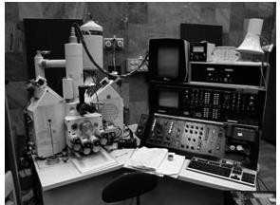
Рисунок 2.7 - Микроанализатор «JXCA-733»

Таблица 2.3 - Характеристики микроанализатора JXCA-733 «Superprobe»

Параметры | Значения
Анализируемые элементы | С 5 В до 92 U
Разрешение во вторичных электронах | 7 нм
Увеличение | 40 - 360000
Ток зонда | 10⁻¹² ... 10⁻¹⁵ А
Ускоряющее напряжение | 1 ... 50 кВ

В ходе исследования возникает техническая сложность: диаметр электронного зонда (5мкм) превышает толщину изучаемых интерметаллидных прослоек, что делает невозможным их прямое сканирование. Для решения этой проблемы была разработана специальная методика подготовки образцов. Образцы сошлифовывают под углом 6-7° в направлении от алюминиевой к медной составляющей (рисунок 2.8). Это позволяет визуально раскрыть узкие прослойки, увеличив их видимую протяжность. Исходная толщина прослойки (h_{n}) увеличивается в 7-8 раз до длины (S_{n}) на плоскости шлифа. Преобразование размеров описывается формулой:

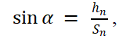 (2.1)
где α - угол шлифовки.

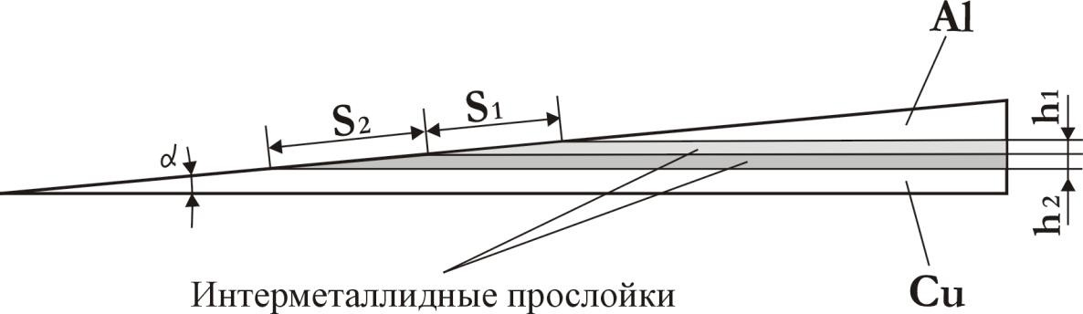
Рисунок 2.8 - Схема подготовки образцов для качественного анализа

Для получения достоверных данных состав интерметаллидных прослоек сравнивают на серии образцов ( не менее десяти штук), подвергнутых отжигу при одинаковых температурных режимах, но с разной продолжительностью выдержки [23-26].

2.2.3 Методика определения микротвердости

Основной особенностью испытаний на микротвердость является использование малых нагрузок в диапазоне 0,05 - 5 Н. Данный метод обладает уникальными возможностями исследования таких как, определение твёрдости миниатюрных деталей и тонкостенных изделий; анализ отдельных структурных компонентов сплавов и испытание поверхностных слоёв и покрытий. Преимуществом метода является возможность тестирования объектов, недоступных для методов Бринелля, Роквелла или Виккерса; локальность измерений (минимальная зона воздействия); высокая точность при работе с микроструктурами. Метод особенно востребован для исследования фазового состава сплавов, контроля качества термической обработки и анализа механических свойств интерметаллидных соединений.
Для определения микротвердости используется прибор ПМТ-3 (рисунок 2.9, таблица 2.4), работающий по принципу вдавливания алмазного наконечника. В качестве индентора применяется алмазная пирамида с квадратным основанием и угол между противоположными гранями - 136°. На поверхность образца воздействуют заданной нагрузкой (Р) в течение фиксированного времени. После снятия нагрузки измеряют длину диагонали (d) оставшегося отпечатка. Значение микротвердости рассчитывают по стандартной методике.
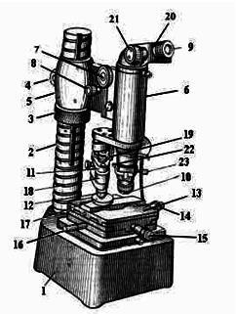
Рисунок 2.9 - Прибор для измерения микротвердости ПМТ-3
1 - основание прибора; 2 - стойка; 3 - гайка; 4 - винт; 5 - кронштейн; 6 - тубус; 7 - винт (макроподача); 8 - винт (микроподача); 9 - окуляр; 10 - объектив; 11 - механизм нагружения; 12 - алмазная пирамидка;13 - предметный столик; 14, 15 - винты координатного перемещения столика; 16 - рукоятка кругового перемещения столика; 17 - исследуемый образец; 18 - груз; 19 - рукоятка нагружения; 20 - окулярный микрометр; 21 - микрометрический барабан; 22, 23 - винты для подведения отпечатка к угольнику неподвижной сетки окулярного микрометра.
Таблица 2.4 - Технические характеристики ПМТ-3

Параметры | Значения
Диапазон нагрузки, Н | от 0,0196 до 4,9
Управление нагрузками | ручное
Увеличение микроскопа макротвердомера | 130, 500, 800
Габаритные размеры, не более, мм | 270×290×470
Масса, не более, кг | 22

Методика подготовки прибора и проведения испытаний образцов:
- Образец фиксируется на предметном столике с помощью прижимных лапок или пластилина. Предметный столик предварительно перемещается в крайнее правое положение до упора.
- Наведение на фокус поверхности образца осуществляется путем вращения макро- и микровинтов, что обеспечивает перемещение тубуса относительно кронштейна.
- Резкость нитей окулярного микрометра регулируется вращением глазной линзы окуляра для обеспечения точности измерений.
- Путём вращения барабана окулярного микрометра установить двойной штрих (перекрестие нитей) в центре поля зрения, совместив его с делением шкалы, соответствующим цифре «4» (рисунок 2.10, а). Учесть, полный оборот барабана (100 малых делений) соответствует смещению перекрестия нитей на одно деление основной шкалы.
- Выбрать участок поверхности образца для нанесения отпечатка и перемещением предметного столика совместить его с перекрестием нитей.
- Окончательную фиксировку поверхности образца выполнить с помощью винта микроподачи.
- Подобрать требуемый груз и установить его на шток нагружающего механизма. Зафиксировать значение нагрузки в протоколе испытаний.
- Плавно повернуть предметный столик за рукоятку в крайнее левое положение до упора, избегая резких движений во избежание смещения образца.

- Осуществить вдавливание алмазной пирамиды путём плавного и равномерного поворота рукоятки арретира на себя.
- Выдержать нагрузку в течение 6-7 секунд.
- Плавным поворотом рукоятки арретира от себя снять нагрузку.
- Осторожно вернуть предметный столик в крайне правое положение до упора, контролируя отсутствие смещения образца.
- Измерение диагонали отпечатка окулярным микрометром.
а) Измерение правой диагонали отпечатка:
Плавным вращением барабана окулярного микрометра совместить левый угол перекрестья нитей с правым углом отпечатка (рисунок 2.10, б). Зафиксировать показания основной шкалы окулярного микрометра и лимба барабана. Учесть, что если двойной штрих расположен справа от цифры на шкале, то фактическое значение соответствует сумме значение деления основной шкалы и количества делений на лимбе барабана.
б) Измерение левой диагонали отпечатка:
Плавным вращением барабана окулярного микрометра совместить правый угол перекрестья нитей с левым углом отпечатка (рисунок 2.10, в). Повторно зафиксировать показания основной шкалы и лимба барабана.

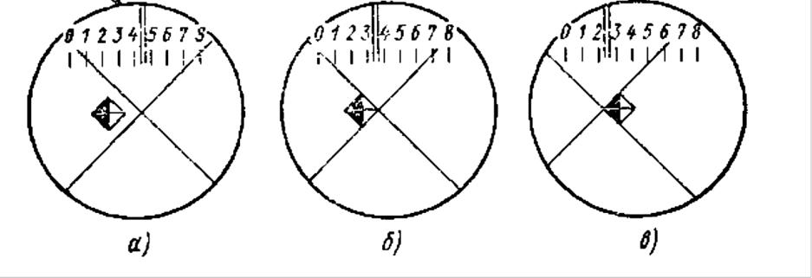

Рисунок 2.10 - Измерение диагонали отпечатка при помощи окулярного
микрометра

Длина диагонали отпечатка (d) определяется по формуле:
d = m × c, (2.2)
где m - количество делений измерительного барабана окулярного микрометра, соответствующее длине диагонали; c - цена деления барабана микрометра ( c = 0,3).
Значение микротвердости (H) вычисляется по формуле:
H = 1,854 × P/d², (2.3)
где P - приложенная нагрузка (P = 100 г); d - длина диагонали отпечатка, мм.
Методика основана на стандартных методах измерения твёрдости по Виккерсу [21-22].

Выводы по главе 2
- Проведён анализ характеристик, преимуществ и перспектив применения биметаллической системы медь - алюминий.
- Определён цель и задачи экспериментального исследования.
- Разработаны методики термической обработки образцов, микроструктурного анализа и измерения микротвердости композитного материала.

3 Экспериментальная часть

3.1 Влияние термической обработки на формирование интерметаллидных прослоек в медно - алюминиевых сварных соединениях

После сварки биметалла на оптимальных режимах, обеспечивающих отсутствие расплавленных зон и интерметаллидных соединений в шве, материал подвергается холодной прокатке с деформацией 10-15%. Это позволяет улучшить качество поверхности и получить пластины толщиной 2,45 мм.
Из прокатных заготовок вырезали образцы размером 15×15 мм (не менее 20 штук для каждого режима) и проводили отжиг при температурах 350, 400, 450, 500 °С в электропечи СНОЛ-1,6×2,5×1/11 - М1 с точностью поддержания температуры ±5 °С. Время отжига варьировали от 5 до 1200 минут. Параметры термической обработки приведены в таблице 3.1.
Таблица 3.1 - Параметры режимов термической обработки биметалла медь - алюминий
Режим ТО | Параметры режима ТО
Режим ТО | Температура, °С | Время выдержки, мин
1 | 350 | 5
2 | 350 | 25
3 | 350 | 45
4 | 350 | 60
5 | 350 | 480
6 | 350 | 1200
7 | 400 | 5
8 | 400 | 25
9 | 400 | 45
10 | 400 | 60
11 | 400 | 300
12 | 400 | 720
13 | 450 | 5
14 | 450 | 15
15 | 450 | 25
16 | 450 | 45
17 | 450 | 60
18 | 450 | 120
19 | 450 | 300
20 | 450 | 480
21 | 500 | 5
22 | 500 | 15
23 | 500 | 25
24 | 500 | 45
25 | 500 | 60
26 | 500 | 120
27 | 500 | 360

После охлаждения образцов на одной из граней, перпендикулярной поверхности раздела слоёв и параллельной направлению сварки, выполняем шлифование. С поверхности удаляем слой металла толщиной 1,5 - 2 мм для устранения возможных дефектов и искажений, вызванных механической обработкой. Полученные шлифы используем для последующего анализа сварных соединений. Исследования проводим с помощью оптических металлографических
микроскопов МИМ-7 и МИМ-8, а также с использованием электронного микроскопа «JXCA-733».
Для исследования микроструктуры алюминиевой и медной составляющих, а также интерметаллидной зоны биметалла применяем химическое травление по методике, изложенной в разделе 2.2.2. Структуру алюминия выявляем при комнатной температуре с временем травления 20 - 40 секунд, при этом интерметаллидная прослойка со стороны алюминия приобретала характерную коричневую окраску. Медную составляющую исследуем с использованием травительного раствора на основе смеси азотной и уксусной кислоты с добавлением 0,2 г хлорного железа. Данный состав особенно эффективно проявил себя при анализе образцов с развитыми интерметаллидными прослойками, обеспечивая чёткое визуальное разграничение между медной матрицей и интерметаллидными фазами. В результате травления как алюминиевые, так и медные участки интерметаллидных прослоек окрашивались в коричневый цвет, что значительно облегчало их идентификацию при микроскопическом анализе.
В ходе исследования микроструктуры биметаллических образцов медь - алюминий при различных температурах и времени отжига было установлено, что формирование интерметаллидных фаз начинается при достижении определённых температурно - временных параметров. В частности, удалось определить критические условия, при которых образуются интерметаллидные соединения размером 0,8 - 1,0 мкм. Полученные данные представлены в виде графика зависимости размера интерметаллидов от режимов термической обработки (рисунок 3.1).

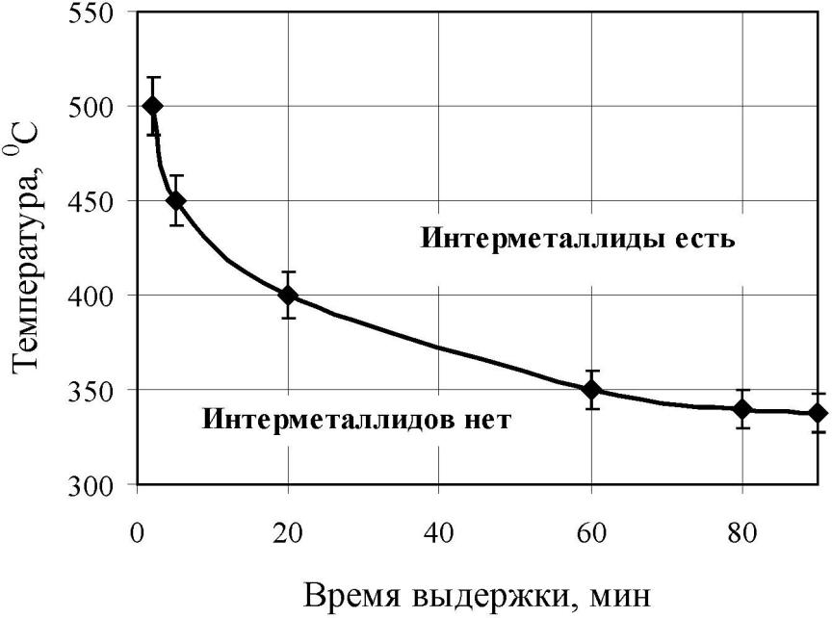

Рисунок 3.1 - Температурно - временная зависимость появления интерметаллидов в тонколистовом биметалле медь - алюминий
На рисунке 3.2, а представлена микроструктура сварного соединения после сварки и прокатки до проведения термической обработки. Исследование влияния отжига на формирование интерметаллидных фаз начиналось с температуры 350°С. Анализ показал, что при выдержке до 45 минут образование фазовых прослоек в зоне сварного шва не наблюдалось. Однако после 60 минут отжига в контактной зоне зафиксировано появление двух интерметаллидных прослоек: со стороны меди толщиной 2 мкм и со стороны алюминия толщиной около 1 мкм (рисунок 3.2, б). Измерения толщины проводили с помощью окуляр - микрометра, выполняя для каждого режима 20-40 замеров для обеспечения статической достоверности результатов. При увеличении времени выдержки до 8 - 20 часов наблюдается преимущественный рост интерметаллидной прослойки на медной стороне соединения. Например, для режима № 6 (таблица 3.1) толщина прослойки со стороны меди достигла 14 мкм, в то время как со стороны алюминия составила 8,2 мкм (рисунок 3.3, а).
Проведённые исследования показали, что повышение температуры термообработки до 400°С проводит к значительному ускорению процессов образования и роста интерметаллидных прослоек. В частности:
- При данной температуре первые признаки образования прослоек наблюдались уже через 20 минут выдержки, в отличие от 350°С, где для их появления требовалось 60 минут. Это объясняется активизацией процессов взаимной диффузии меди и алюминия при повышении температуры.
- После 60 минут отжига толщина интерметаллидной прослойки со стороны меди достигла 4,3 мкм, со стороны алюминия - 4 мкм.
- Дальнейшее увеличение времени выдержки до 12 часов не приводило к существенному изменению скорости роста прослоек. Максимальные значения толщины при этой температуре составили 14 мкм (медная сторона) и 8,2 мкм (алюминиевая сторона), что подтверждается данными на рисунке 3.3, б.
При последующем повышении температурного режима до 450°С и 500°С сохранялась выявленная закономерность преимущественного роста интерметаллидной прослойки на медной стороне соединения (рисунки 3.4, а и б).
Проведённые измерения толщины интерметаллидных прослоек при различных режимах термообработки систематизированы и представлены в графической форме на рисунке 3.5. На графике отражена зависимость измерения толщины прослоек от двух ключевых параметров: температуры отжига и времени выдержки.
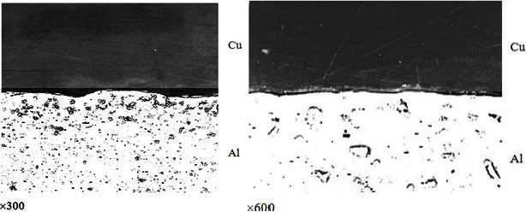
а) б)

а - без ТО; б - режим № 4
Рисунок 3.2 - Микроструктура зоны соединения биметалла медь - алюминий в зависимости от режима термической обработки

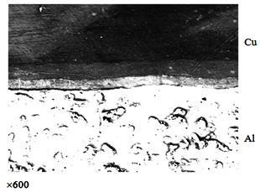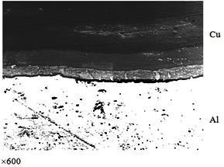

а) б)
а - режим № 6; б - режим № 12
Рисунок 3.3 - Микроструктура зоны соединения биметалла медь - алюминий в зависимости от режима термической обработки

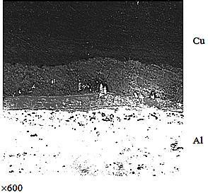
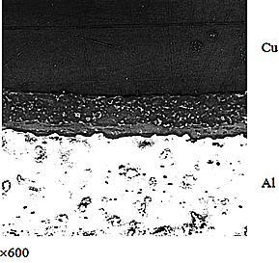
а) б)
а - режим № 20; б - режим № 24
Рисунок 3.4 - Микроструктура зоны соединения биметалла медь - алюминий в зависимости от режима термической обработки

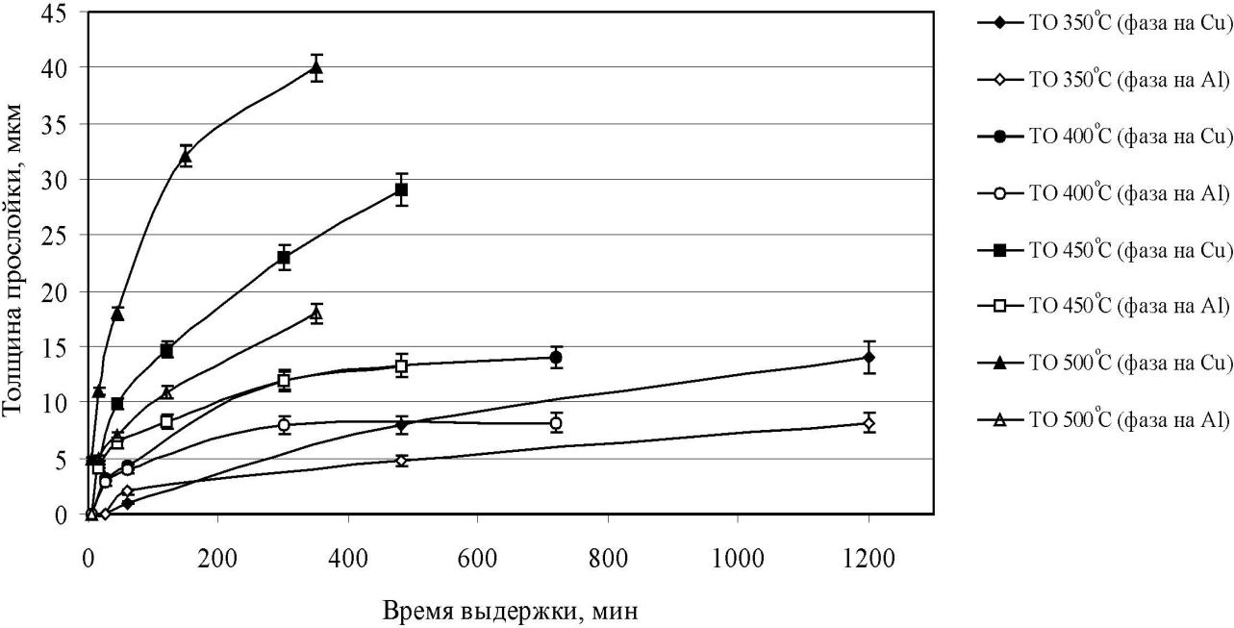

Рисунок 3.5 - Зависимость роста толщины интерметаллидных прослоек от температуры и времени выдержки

Проведённый анализ экспериментальных данных показал, что для биметалла, полученного сваркой взрывом, характерны уникальные кинетические закономерности роста интерметаллидных прослоек в зоне сварного соединения. Эти особенности обусловлены спецификой формирования структуры при сварке взрывом, которая принципиально отличается от процессов, протекающих при холодной прокатке или магнитно - импульсной сварке.
Полученные результаты указывают на необходимость дальнейших исследований, включающих:
- Детальный анализ количественного состава интерметаллидных фаз, образующихся при термической обработке.
- Изучение влияния изотермического отжига на снятие наклёпа и изменение механических свойств биметалла.
Данные направления представляют особый интерес для понимания закономерностей формирования структуры и свойств биметаллических соединений, полученных сваркой взрывом.

3.2 Анализ изменения микротвердости и состава интерметаллидных фаз в медно - алюминиевом биметалле после термической обработки

Для оценки влияния термической обработки на структурные изменения в биметаллической системе медь - алюминий было проведено исследование микротвердости методом Виккерса с использованием прибора ПМТ - 3. Измерения охватывали:
- Зону термического влияния:
  - Для медной составляющей на расстоянии 0,015 - 0,8 мм от линии соединения с шагом 0,015 мм.
  - Для алюминиевой составляющей на расстоянии 0,015 - 0,16 мм от шва с аналогичным шагом.
- Интерметаллидные прослойки:
  - Измерения проводились с учётом их толщины..
  - Для каждой зоны выполнялось 7 - 9 серий по 3 - 4 отпечатка.
Особенностью метода стало: учёт упрочнённых участков биметалла; детальный анализ интерметаллидных фаз; статически значимое количество измерений ( рисунок 3.6).

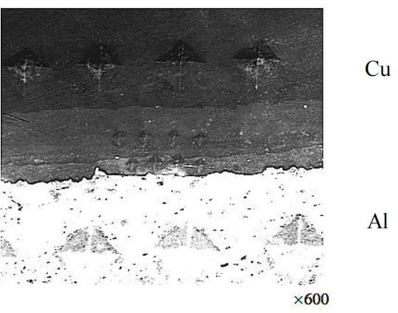
Рисунок 3.6 - Схема измерения микротвердости

В ходе исследования были изучены все этапы термической обработки биметалла медь - алюминий. Цель работы заключалась в подборе оптимального режима, который позволит восстановить технологические и эксплуатационные свойства материала, избежав при этом образования интерметаллидных фаз.
На рисунках 3.7 - 3.14 показано изменение микротвердости тонколистового биметалла медь - алюминий после отжига (режимы указаны в таблице 3.1) по сравнению с исходным состоянием после прокатки.
Результаты свидетельствуют о том, что после прокатки оба металла получают наклёп. В при контактной зоне микротвердость меди увеличивается с HV 860 до 930 H/мм2 , а алюминия - с HV 400 до 450 H/мм2. По мере удаления от сварного шва значения микротвердости меди изменяются от HV 690 до 750 H/мм², а алюминия - от HV 320 до 360 H/мм².
Таким образом, прокатка приводит к упрочнению биметалла, причём наиболее значительный рост микротвердости наблюдается в зоне контакта меди и алюминия.
Анализ графиков распределения микротвердости (рисунок 3.7 - 3.12) показал, что наклёп, полученный биметаллом в процессе сварки и прокатки, полностью устраняется после отжига при 350°С с выдержкой 45 минут. При этом в зоне соединения не наблюдается образования интерметаллидных фаз.
Данные, представленные на рисунках 3.13 - 3.14. демонстрируют, что после отжига при 350°С микротвердость меди в зоне шва составляет 490 - 590 HV, а алюминия - 245 - 300 HV. Эти значения соответствуют отожжённому состоянию материалов, что подтверждает эффективность выбранного режима термической обработки для восстановления их свойств без нежелательных структурных изменений.
Таким образом, оптимальным режимом для снятия наклёпа без образования интерметаллидов является отжиг при 350°С с выдержкой 45 минут.
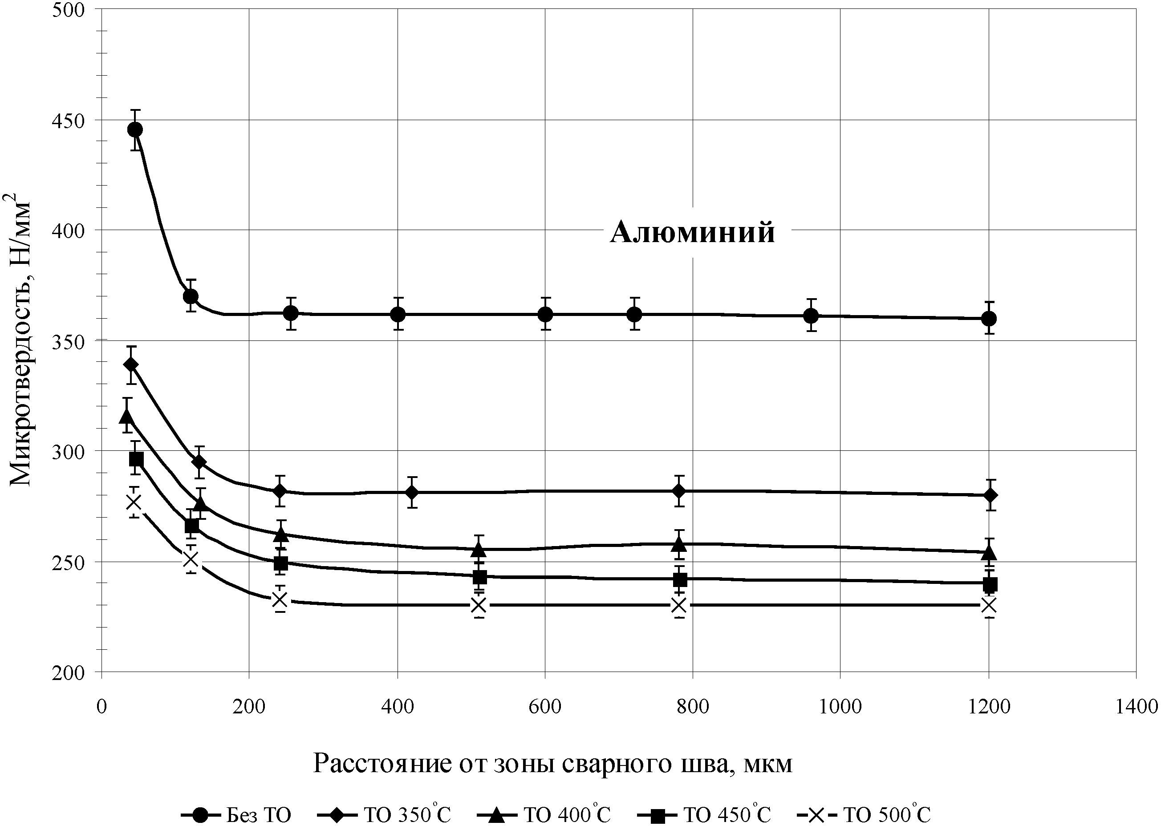

Рисунок 3.7 - Величина микротвердости меди в зависимости от режима ТО (время выдержки 25 минут)

Рисунок 3.8 - Величина микротвердости алюминия в зависимости от режима ТО (время выдержки 25 минут)

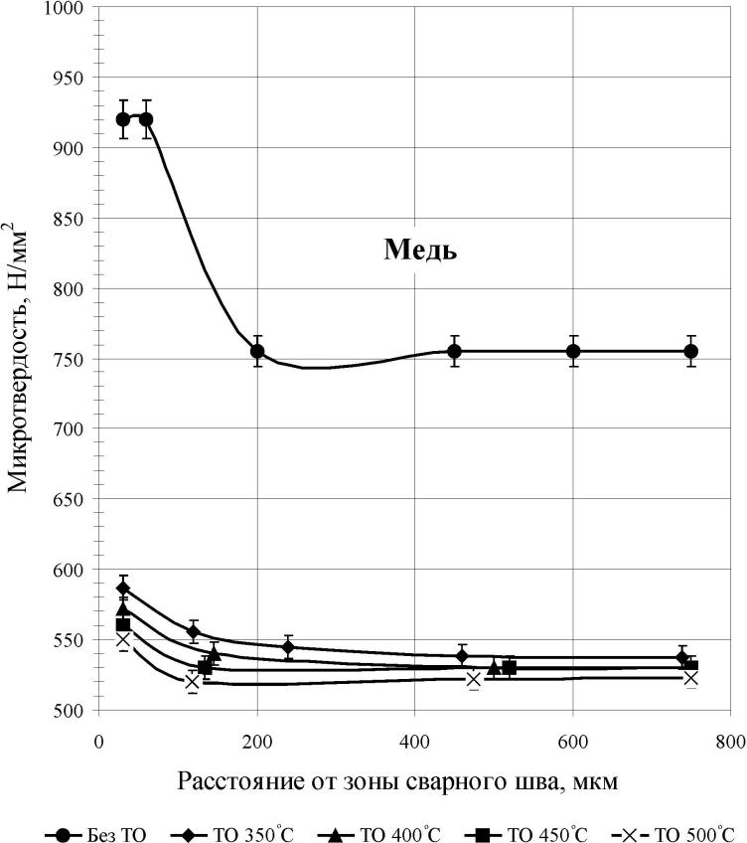

Рисунок 3.9 - Величина микротвердости меди в зависимости от режима ТО (время выдержки 45 минут)

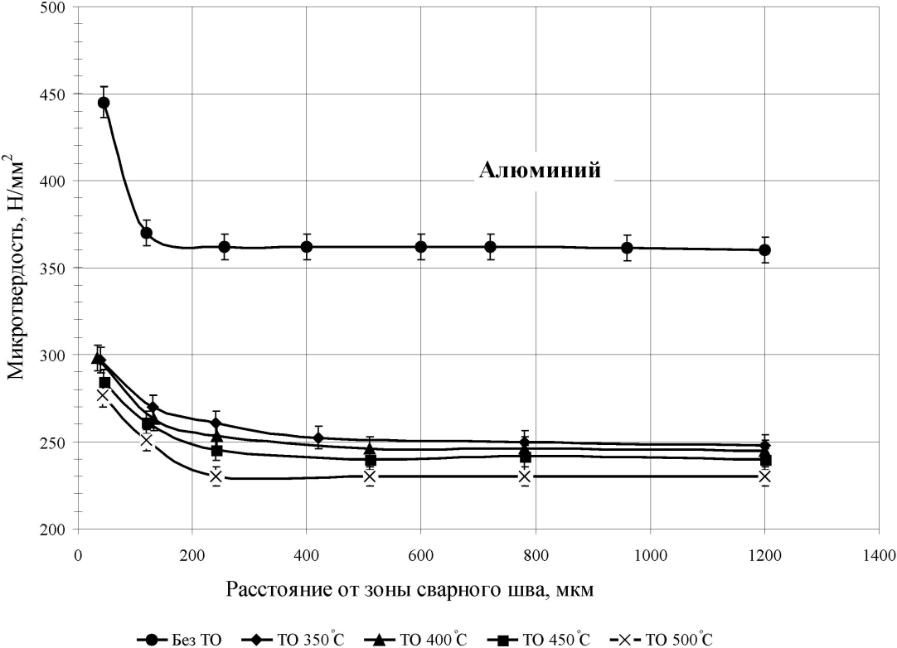

Рисунок 3.10 - Величина микротвердости алюминия в зависимости от режима ТО (время выдержки 45 минут)

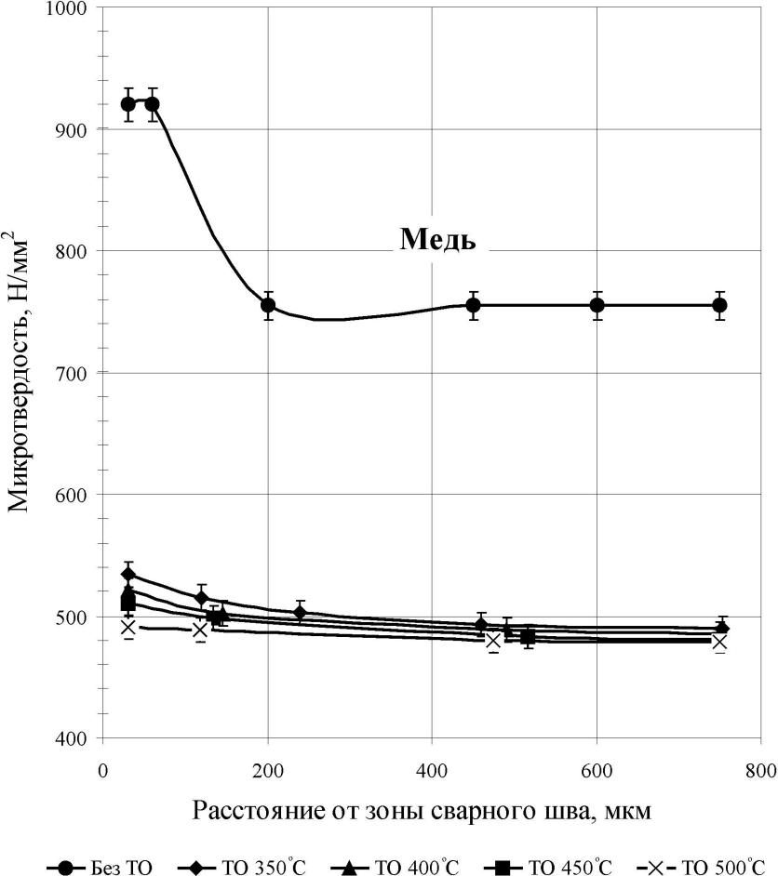

Рисунок 3.11 - Величина микротвердости меди в зависимости от режима ТО (время выдержки 60 минут)

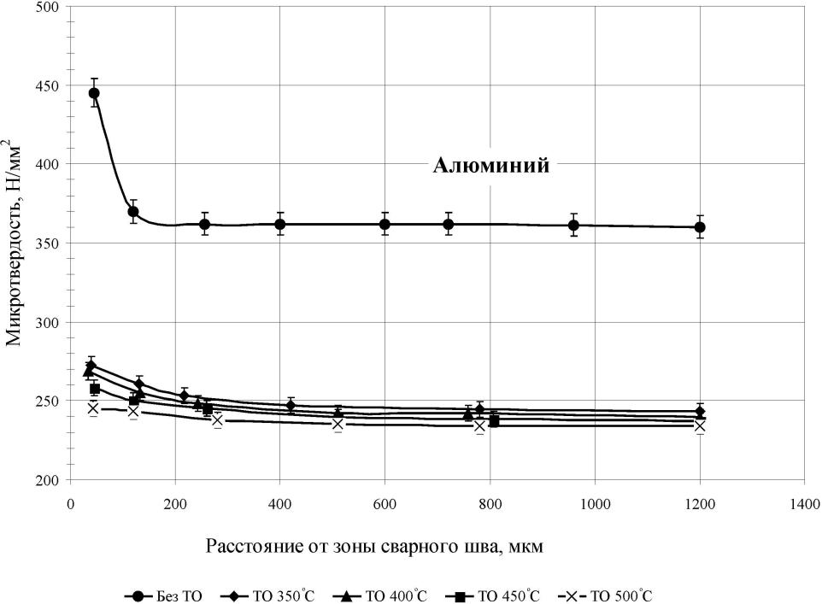

Рисунок 3.12 - Величина микротвердости алюминия в зависимости от режима ТО (время выдержки 60 мин)

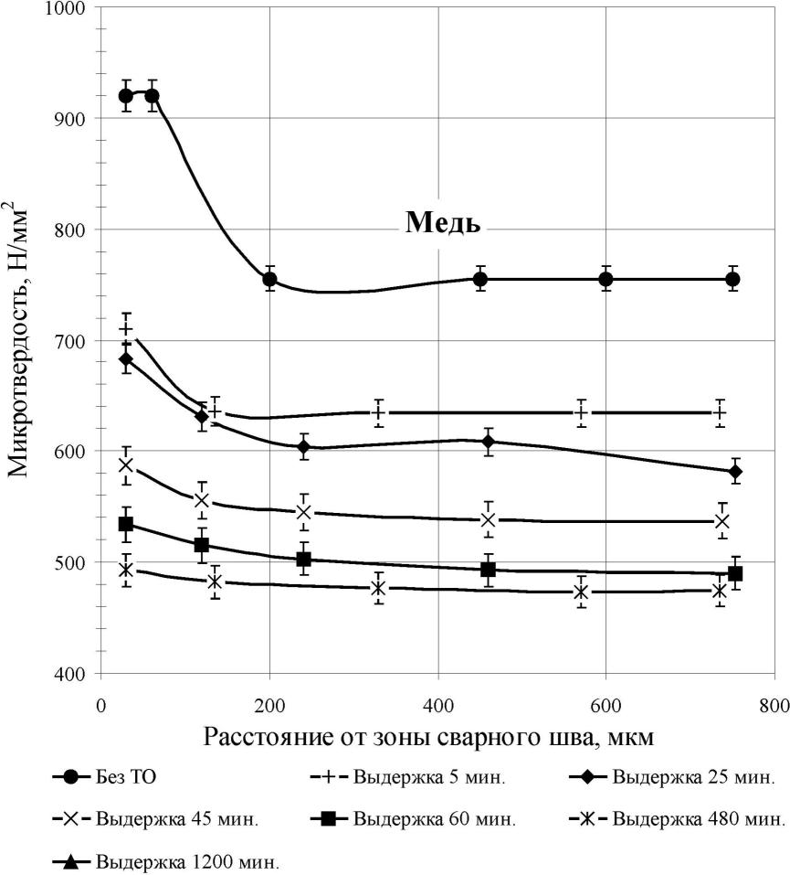

Рисунок 3.13 - Величина микротвердости меди, ТО 350°С

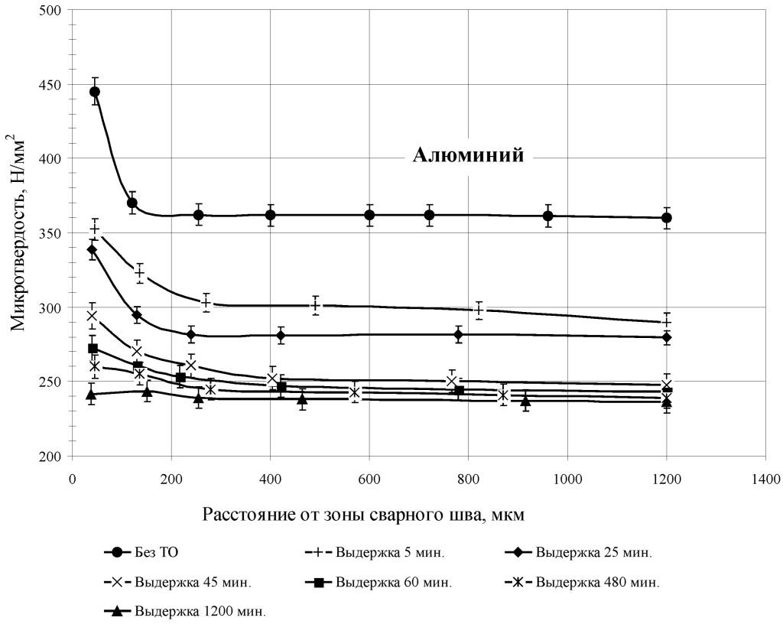

Рисунок 3.14 - Величина микротвердости алюминия, ТО 350°С

Проведённые исследования показали, что выдержка в течение 60 минут и более при постоянной температуре не приводит к значительным изменениям в степени снятия наклёпа соединения. Однако наблюдается небольшое снижение твёрдости в зоне, непосредственно примыкающей к сварному шву. В то же время в самом сварном шве формируются интерметаллидные прослойки, что негативно сказывается на качестве соединения.
При повышении температур отжига (400, 450 и 500°С) характер снятия наклёпа остаётся схожим, но с увеличением температуры ускоряется образование и рост интерметаллидных прослоек в зоне шва при одинаковой выдержке. Это подтверждается анализом распределения микротвердости (рисунок 3.7 - 3.12).
На основании полученных данных выбранный режим термической обработки можно считать наиболее оптимальным, так как он обеспечивает эффективное снятие наклёпа без значительного ухудшения свойств соединения.
Исследования показали, что интерметаллидные прослойки, формирующиеся в зоне соединения при термической обработке, имеют стабильные значения микротвердости. Наибольшая твёрдость наблюдается у прослойки со стороны меди (HV 4500 - 4600 H/мм2), тогда как у прослойки со стороны алюминия она ниже (HV 3500 - 3600 H/мм2).
Исходя из полученных данных был определён оптимальный температурно - временной режим отжига, обеспечивающий снятие наклёпа в тонколистовом биметалле медь - алюминий без образования интерметаллидных фаз в зоне сварного шва. Это позволяет сохранить высокое качество соединения, избежав негативного влияния хрупких промежуточных фаз.
Результаты количественного анализа состава интерметаллидных прослоек, полученные на микроанализаторе «JCXA-733» (рисунок 3.16 - 3.19), показали, что их формирование зависит от режимов термической обработки. Согласно проведённым исследованиям (методика изложена в разделе 2.2.2), при температуре 350°С и выдержке 45 минут образование интерметаллидных фаз на границе раздела меди и алюминия не наблюдается (рисунок 3.15).
Таким образом, выбранный режим позволяет избежать появления нежелательных промежуточных фаз, что подтверждает возможность эффективного снятия наклёпа без ухудшения свойств соединения.
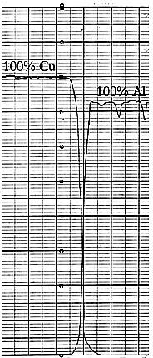
Рисунок 3.15 - Диаграмма распределения меди и алюминия поперек зоны соединения (ТО 350°С, выдержка 45 минут)

При термической обработке биметаллической системы медь - алюминий при температуре 350°С в течение 8 часов чётко формируются две интерметаллидные прослойки (I и II). Рентгенофазовый анализ показал, что прослойка I соответствует фазе CuAl₆, а прослойка II - фазе CuAl₂. Последующий нагрев до 400 °С и 450 °С (по 5 часов) приводит к росту этих же фаз без изменения их состава.
Таким образом, во всех исследованиях режимах термообработки в системе медь - алюминий стабильно образуются два типа интерметаллидов:
- CuAl₆ - со стороны алюминиевой основы,
- CuAl₂ - в приграничной зоне.
Это подтверждает, что данные фазы являются термодинамически устойчивыми в условиях проведённых экспериментов [27-30].

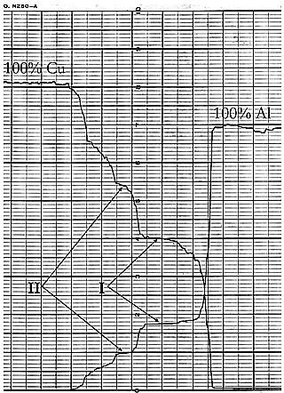

Рисунок 3.16 - Диаграмма распределения меди и алюминия поперек зоны соединения (ТО 350°С, выдержка 8 часов)

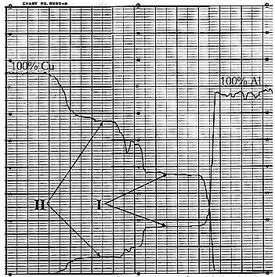

Рисунок 3.17 - Диаграмма распределения меди и алюминия поперек зоны соединения (ТО 400°С, выдержка 5 часов)

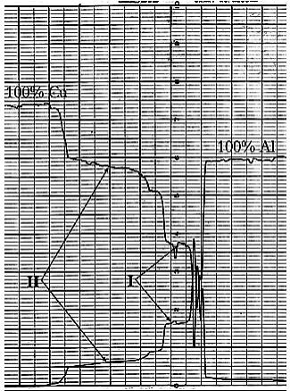

Рисунок 3.18 - Диаграмма распределения меди и алюминия поперек зоны соединения (ТО 450°С, выдержка 5 часов)

3.3 Исследование диффузионных процессов в медно - алюминиевом биметалле при термической обработки

Для глубокого понимания диффузионных процессов, происходящих при термической обработке биметалла медь - алюминий, необходимо изучить закономерности формирования интерметаллидных фаз на всех этапах взаимодействия. В литературе представлены данные о кинетике роста интерметаллидных прослоек, однако они в основном относятся к поздним стадиям процесса. Это ограничивает возможность полного анализа механизмов диффузии на разных этапах.
Экспериментальные исследования показали, что при термической обработке биметалла Cu-Al, полученного сваркой взрывом, формируются две интерметаллидные прослойки - одна со стороны меди, другая со стороны алюминия. Их рост обусловлен взаимной диффузией атомов Cu и Al через границу раздела.
Дальнейшее изучение этих процессов позволит уточнить механизмы диффузии и кинетику роста интерметаллидов на разных стадиях, что важно для оптимизации технологии обработки биметаллических систем.
При взаимодействии двух металлов (А и В) с образованием на границе раздела интерметаллидной фазы А_{m}В_{n} существуют различные теоретические подходы к описанию этого процесса. Согласно первой концепции, интерметаллидная фаза возникает только после того, как в приграничном слое металла - растворителя достигается предел насыщения твёрдого раствора при заданной температуре.
Последовательность процесса можно представить следующим образом:
T.P T T
A + B −→A|B →A|A_{B}|B →A|A_{B}|A_{m}B_{n}|B .
- Начальный контакт металлов А и В при температуре Т.
- Образование твёрдого раствора на границе раздела (А|В).
- Достижение предела растворимости в пограничной зоне, проводящее к формированию промежуточной фазы (А|AB|B).
- Формирование устойчивого интерметаллида (А|АВ|A_{m}B_{n}|B) в результате перестройки кристаллической решётки.
Таким образом, по этой теории, новая фаза появляется только после того, как концентрация растворённого компонента в приграничной области превысит предельную растворимость, что инициирует фазовое превращение.
Вторая точка зрения предполагает, что при контакте двух металлов может произойти химическая реакция с образованием интерметаллического соединения на границе их соприкосновения - даже без взаимного растворения.
Схематично это можно предоставить так:
Металл А + Металл В → А_{m}B_{n} (интерметаллид).
Перед этим процесс происходит хемосорбция - адсорбция, при которой между атомами металлов возникают химические связи, а не просто физическое притяжение.
Формирование интерметаллидной прослойки начинается с хемосорбции - процесса, при котором атомы двух металлов на границе контакта образуют химические связи. Это первый этап перед возникновением новой фазы (интерметаалида). Рост прослойки происходит за счёт диффузии: один или оба металла перемещаются через границу раздела. Если предположить, что концентрация диффундирующего компонента постоянна на границах прослойки, если градиент концентрации (изменение концентрации по толщине) остаётся неизменным, то скорость роста можно описать первым законом Фика:
I =− D ^{dC} , (3.3)
dy
где I - поток атомов (скорость диффузии), D - коэффициент диффузии, ^{𝐶} -
𝑦
градиент концентрации в направлении роста.
Знак минус в уравнении первого закона Фика указывает на то, что поток атомов направлен в сторону убывания концентрации (от высоких концентраций к низким).
В зоне сварного шва биметалла медь - алюминий формируются две интерметаллидные прослойки (фазы). Для описания кинетики их роста можно использовать второй закон Фика. В этом случае динамика увеличения толщины отдельной прослойки описывается уравнением:
y² = ^{2∆C} Dt = Dt, (3.4)
a
где y - толщина интерметаллидной прослойки, ∆C - разность концентраций на границах прослойки, D - коэффициент диффузии в слое, t - время, a - постоянная величина с размерностью концентрации. Это уравнение показывает, что толщина прослойки растёт пропорционально квадратному корню из времени, что характерно для диффузионно - контролируемых процессов.
Коэффициент диффузии (D) значительно зависит от реальной кристаллической структуры металлов, концентрации компонентов в сплаве и характеристик границ между зёрнами (их природы и протяжённости). Диффузионный поток определяется температурой процесса, химическим составом материалов и градиентом концентрации. Температурная зависимость скорости роста интерметаллидной фазы описывается уравнением Аррениуса:

$D=D_{0}exp(−\frac{E}{RT})$, (3.5)
где D₀ - предэкспоненциальный множитель (константа для конкретной пары металлов), E - энергия активации диффузии, R - универсальная газовая постоянная (8.314 Дж/(моль*К)), T - абсолютная температура (в Кельвинах).
Эта зависимость имеет экспоненциальный характер, что означает резкое увеличение коэффициента диффузии с ростом температуры.
Проведённый обзор научных источников выявили значительный разброс значений энергии активации диффузии меди в алюминий и алюминия в медь. Это связано с тем, что расчёты чаще всего основываются на предположении о подчинении процесса самодиффузии трём эмпирическим правилам:
- Зависимость коэффициента диффузии от температуры описывается уравнением Аррениуса.
- Величина предэкспоненциального множителя D₀ находится в диапазоне 5×10-5 - 5×10-4 м2/с.
- Энергия активации E коррелирует с температурой плавления металла Т_{пл} соотношением Е ≈ 34×Т_{пл} (где Т_{пл} выражена в градусах Цельсия).
Однако экспериментальные данные часто демонстрируют отклонение от линейной зависимости в координатах Аррениуса, особенно в высокотемпературной области [35]. В некоторых случаях нелинейность наблюдается во всем температурном диапазоне, причём реальные значения коэффициента диффузии D при высоких температурах оказываются выше экстраполированных значений, полученных из низкотемпературных данных.
Теоретические модели, учитывающие различные механизмы диффузии (обмен атомами, движения атомов внедрения, кольцевой обмен, миграция вакансий), также показывают расхождение с экспериментальными результатами. Это свидетельствует о необходимости учёта дополнительных факторов, таких как дефекты структуры, границы зёрен и влияние примесей, для более точного определения энергии активации в системы Cu-Al.
Для расчёта энергии активации формирования интерметаллидных фаз в биметалле использовали анализ кинетических кривых роста слоя (рисунок 3.5).

Методика включала следующие этапы:
- Проводили горизонтальные секущие (параллельные оси времени) на кинетических кривых, соответствующие фиксированной толщине интерметаллидной прослойки при разных температурах.
- По точкам пересечения определяли время (τ), необходимое для достижения заданной толщины при каждой температуре (Т).
- Строили зависимость в координатах ln τ - 1000/Т (рисунок 3.19). Полученные линейные графики позволили рассчитать энергию активации по углу наклона прямых.
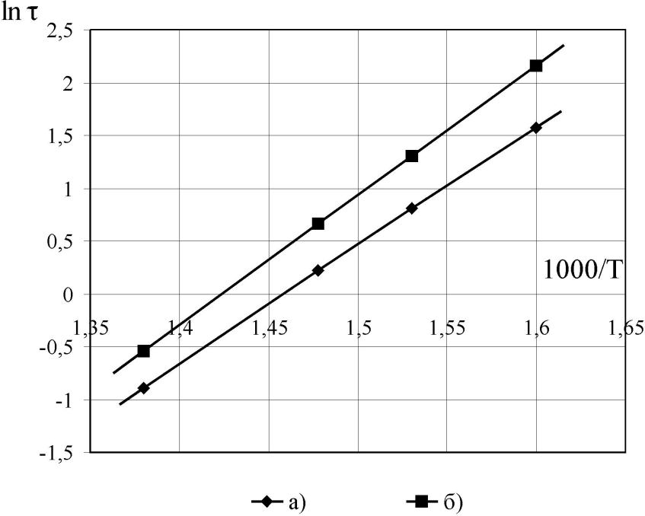

Рисунок 3.19 - Зависимость ln τ - 1000/Т а - рост прослойки фазы со стороны меди; б - рост прослойки фазы со стороны алюминия.

Тангенс угла наклона зависимостей к оси температур отражает энергию активации процесса образования интерметаллидных фаз на границе раздела меди и алюминия. Энергию активации (Е) рассчитывали по уравнению Аррениуса в следующем виде:

E = R ∗ (lgτ₁ − lgτ₂) , (3.6)
−
)
0,434( 1 1
1 2
T
T
где R - универсальная газовая постоянная, τ₁, τ₂ - временные параметры, T₁, T₂ - температуры в Кельвинах.

Результаты расчётов:
- Для прослойки со стороны меди: энергия активации E = 212,24 кДж/моль; коэффициент диффузии (D) при 350°С D₃₅₀ = 6,12*10⁻¹⁹ см²/с, при 450°С D₄₅₀ = 1,77*10⁻¹⁶см²/с.
- Для прослойки со стороны алюминия: E = 247,35 кДж/моль;
D₃₅₀ = 1,46*10-22см2/с, D₄₅₀ = 1,08*10-19 см2/с.
Полученные значения энергии активации и коэффициентов диффузии позволяет провести оценку кинетики роста интерметаллидных фаз в зоне сварного соединения биметалла Cu - Al в широком диапазоне температур и времени.
Диапазон рабочих температур биметаллических медно -алюминиевых элементов и изделий на их основе в промышленных условиях эксплуатации составляет от -40 до +75°С. Однако при прохождении электрического тока переходные токоведущие контакты могут нагреваться, причём степень нагрева зависит от качественных характеристик соединения, включая величину переходного сопротивления, сплошность и механическую прочность контактной зоны.
На основании экспериментальных данных и расчётов по формулам (3.5 - 3.6) проведена оценка роста межфазных прослоек в биметаллическом соединении, полученном сваркой на оптимальных режимах, при повышенных температурах эксплуатации в течение в 20 лет. Полученные результаты представлены в таблице 3.2 [30-35].

Таблица 3.2 - Зависимость роста интерметаллидных прослоек от температуры эксплуатации биметалла
Температура  эксплуатации, °С | Толщина прослойки со  стороны алюминия, мкм | Толщина прослойки со стороны меди,  мкм
90 | 1,13×10⁻¹⁰ | 8,3×10⁻⁸
120 | 2,59×10-9 | 1,22×10-6
150 | 3,8×10-8 | 1,0×10-5
210 | 0,5 | 1,0

Анализ результатов показал, что за 20 лет эксплуатации толщина образовавшихся интерметаллидных прослоек остаётся крайне малой. Это означает, что они практические не влияют на физико - механические свойства биметаллического соединения. Таким образом, срок службы таких элементов можно считать неограниченным в рамках заданных условий эксплуатации.

Выводы по главе 3
- Определены методики термической обработки, микроструктурного анализа и измерения микротвердости биметаллической системы медь - алюминий.
- Установлены оптимальные условия проведения экспериментов.
- Проведена серия термических обработок биметалла медь - алюминий.
- Оценена кинетика роста интерметаллидных прослоек в зависимости от температуры.
- Проведены исследования микротвердости и микроструктуры образцов после термической обработки.
- На основании полученных данных определены температурно - временные параметры снятия наклёпа, при которых в зоне сварного шва не формируются интерметаллидные фазы. Установлены количественный состав интерметаллидных прослоек для различных режимов термообработки.
- Изучены диффузионные явления в биметалле медь - алюминий при термообработке. Показано, что толщина образующихся интерметаллидных прослоек крайне мала и не оказывает значительного влияния на физико - механические свойства соединения.

ЗАКЛЮЧЕНИЕ

Выводы по результатам выпускной квалификационной работы:
- Проведён анализ научной литературы, посвящённой свойствам, методам получения и применению биметаллических материалов. Основное внимание уделено технологии сварки взрывом, а также особенностям, характеристикам и перспективам использования биметалла медь - алюминий. Патентный поиск подтвердил актуальность данного направления исследований.
- Определены цель и задачи исследования, направленные на изучение свойств биметалла Cu-Al, полученного методом сварки взрывом.
- Подобраны методики проведения термической обработки, измерения микротвердости и микроструктурного анализа образцов.
- Установлены оптимальные параметры экспериментов для изучения влияния термической обработки на структуру и свойства биметалла.
- Проведён термическая обработка биметалла медь - алюминий, в результате чего оценена скорость роста интерметаллидных прослоек в зависимости от температуры.
- Выполнены исследования микротвердости и микроструктуры образцов, что позволило:
  - определить температурно - временной интервал для снятия наклёпа без образования интерметаллидных фаз в зоне сварного шва;
  - установить количественный состав интерметаллидных прослоек при различных режимах термообработки.
- Исследованы диффузионные процессы в биметалле Cu-Al при термообработке. Установлено, что толщина образующихся интерметаллидных фаз крайне мала и не оказывает значительного влияния на физико-механические свойства соединения.
- По итогом работы сделаны научно обоснованные выводы, подтверждающие достижение поставленных целей и задач.

Список использованных источников

- Кобелев А.Г., Потапов И. Н., Кузнецов Е. В. Технология слоистых металлов: Учебн. пособие. – М.: Металлургия, 1991. – 251 с.
- Производство полосовой и листовой стали. Василев Я. Д., Сафьян М. М.: Издательское объединение «Высшая школа», 1975. – 191 с.
- Матусевич А. С. Композиционные материалы на металлической основе// М.: Наука и техника, 1978. – 216 с.
- Кузьмин С. В. Новые биметаллические переходные элементы для силовых электрических цепей/ С. В. Кузьмин, В. И. Лысак, Ю. Г. Долгий, Е. А. Чугунов и др.// Энергетик. – 1995. - №4.
- Голованенко С. А. Сварка прокаткой биметаллов. М.: Металлургия, 1997. – 278 с.
- Баронов И. Б. Холодная сварка пластичных металлов// М.: Машиностроение, 1969. – 208 с.
- Голованенко С. А., Меандров Л. В. Производство биметаллов. М.: Металлургия, 1966. - 303 с.
- Захаренко И. Д. Сварка металлов взрывом. М.: Наука и техника, 1990.
- Конон Ю. А. Сварка взрывом/ Ю. А. Конон, Л. Б. Первухин, А. Д. Чудновский; Под ред. В. М. Кудинова// М.: Машиностроение, 1987.- 216 с.
- Дубнов Л. В. Промышленные взрывчатые вещества/ Л. В. Дубнов, Н. С. Бахаревич, А. И. Романова// М.: Недра, 1988. - 358 с.
- Кудинов В. М. Сварка взрывом в металлургии/ В. М. Кудинов, А. Я. Кортеев// М.: Металлургия, 1978. - 168 с.
- Дерибас А. А. Физика упрочнения и сварки взрывом// Новосибирск: Наука, 1980. - 222 с.
- Мейерс М.А. Ударные волны и явления высокоскоростной деформации металлов. Пер. с англ./ М. А. Мейерс, Л. Е. Мурр. Под ред. М.А. Мейерса// М.: Металлургия, 1984. - 511 с.
- Захаренко И. Д. Влияние толщины оксидной пленки на положение нижней границы области сварки взрывом/ И. Д. Захаренко, В. В. Киселев// Сварочное производство. - 1985. - №9. - С. 4-5.
- Захаренко И. Д. Тепловые эффекты в зоне соединения при сварке взрывом/ И. Д. Захаренко, Т. М. Соболенко// Физика горения и взрыва. - 1971. -Т.7. - №3. - С. 433-436.
- Колачев Б. А. Металловедение и термическая обработка цветных металлов и сплавов/ Б. А. Колачев, В. А. Ливанов, В. И. Елагин// М.: Металлургия, 1972. - 480 с.
- Лысак В. И. Высококачественные биметаллические детали и узлы сильноточных электрических цепей, полученные с помощью сварки взрывом/ В. И. Лысак, Ю. Г. Долгий, П. В. Берсенев, С. В. Кузьмин, Е.А. Чугунов// Современные проблемы сварочной науки и техники: Материалы Международ. науч. -техн. конф. - Ростов-на-Дону. - 1993.
- Лысак В. И. Опыт применения сваренного взрывом биметалла медь + алюминий в энергоемких отраслях промышленности/ В. И. Лысак, Ю.Г. Долгий, С.В. Кузьмин, Е.А. Чугунов, и др.// Композиты в народное хозяйство России: Материалы Межд. Научн. -Техн. Конф.- Барнаул. - 1997.
- Лысак В. И. Основные закономерности перехода к безволновым режимам формирования соединения при сварке взрывом/ В.И. Лысак, С.В. Кузьмин// Сварка взрывом и свойства сварных соединений: Межведом. сб. науч. тр. ВолгПИ. - Волгоград, 1991. - С. 29-38.
- Зельдович Я.Б. Физика ударных волн и высокотемпературных газодинамических явлений/ Я. Б. Зельдович, Ю. П. Райзер// М.: Наука, 1996 - 686с.
- Лахтин Ю.М. Материаловедение. Учебник для высших учебных заведений/ Ю.М. Лахтин, В.П. Леонтьева// М.: Машинстроенияе, 1990. - 528.
- Тушинский Л.И. Методы исследования материалов/ Л.И. Тушинский, А. В. Плохов, А.О. Токарев, В.Н. Синдеев.-М.: Мир,2004.-380 с.
- Крюков Д.Б. Исследование структуры и свойств биметалла медь- алюминий, полученного сваркойвзрывом/ Д.Б. Крюков, И.С. Лось, Э.С. Атрощенко// Известия высших учебных заведений. Поволжский регион. - 2003. - №4.
- Грин Дж. Основы аналитической электронной микроскопии. Пер. с англ./ Дж. Грин, Дж. Голдштейн. Под ред. Дж. Грина// М.: Металлургия, 1990
- Вольдсет Р. Прикладная спектрометрия рентгеновского излучения. Пер. с англ.// М.: Атомиздат, 1997.
- Лосев Н.Ф. Количественный рентгеноспектральный флуоресцентный анализ// М.: Наука, 1969.
- Розен А.Е., Крюков Д.Б., Хорин А.В., Гуськов М.С. Разработка технологических схем сварки взрывом композиционного материала системы алюминий-медь./Сб. Трудов ⅩⅧ Всероссийской научно-практической конференции под ред. Е.В. Протопопова «Металлургия: технологии, управление, инновации, качество»: Сиб. гос. индустр. ун-т. - Новокузнецк: Изд. Центр СибГИУ, 2014. - 445 с., ил. С.281 - 287.
- Первухин Л.Б., Розен А.Е., Крюков Д.Б., Кривенков А.О., Чугунов С.Н., Казанцев И.А., Хорин А.В. Комплексные технологии получения композиционных материалов нового поколения./ Сб. Трудов ⅩⅧ Всероссийской научно- практической конференции под ред. Е.В. Протопопова «Металлургия: технологии, управление, инновации, качество»: Сиб. гос. индустр. ун-т. - Новокузнецк: Изд. Центр СибГИУ, 2014. - 445 с., ил. С. 245 - 249.
- Крюков Д.Б. Получение тонколистовых биметаллических материалов сваркой взрывом/ Д.Б. Крюков, О.А. Беляев, И.С. Лось// Физические проблемы материаловедения. Перспективные наукоемкие технологии. Физика, химия и компьютерная разработка материалов. Сборник науч. Трудов научной сессии МИФИ-2003 в 14 томах. Т.9. - М.: МИФИ, 2003. - С. 104-105.
- Лариков Л.Н. Диффузия в металлах и сплавах/ Л.Н. Лариков, В.М. Фальченко// Тула: Изд. ТПИ, 1968. - С. 333-338.
- Зайт Б. Диффузия в металлах. Пер. С нем.//М.: ИЛ., 1958. - 381 с.
- Семенов А.П. О природе схватывания твердых тел// М.: Наука, 1967. - С. 44-54.
- Рабкин Д.М. Закономерности роста прослоек в свариваемом биметалле медь-алюминий/ Д.М. Рабкин, А.В. Лозовская, В.Р. Рябов// Автоматическая сварка. - 1969. - №2. - С. 19-23.
- Гуляев А.П. Металловедение. Учебник для высших учебных заведений// М.: Металлургия, 1986. - 544 с.
- Фетисов Г.П. Материаловедение и технология металлов/ Г.П. Фетисов, М.Г. Карпман и др. - М.: Высшая школа, 2001. - 622 с.

